
第17讲 线线、线面、面面平行的判定与性质
内容导航——预习三步曲
第一步：学
析教材·学知识：教材精讲精析、全方位预习
练题型·强知识：核心题型举一反三精准练
【题型01：基本事实4】
【题型02：等角定理】
【题型03：证明线线平行】
【题型04：线面、面面平行的符号语言】
【题型05：中位线、平行四边形、线段成比例证明线面平行】
【题型06：线面平行的性质定理】
【题型07：面面平行的判定】
【题型08：面面平行的性质定理】
第二步：记
串知识·识框架：思维导图助力掌握知识框架、学习目标复核内容掌握
第三步：测
过关测·稳提升：小试牛刀检测预习效果、查漏补缺快速提升


知识点1：基本事实4
1、文字语言：平行于同一条直线的两条直线平行．这一性质叫做空间平行线的传递性．
2、符号表述：⇒a∥c.
3、作用：证明两条直线平行

知识点2：等角定理
1、文字语言：如果空间中两个角的两条边分别对应平行，那么这两个角相等或互补．
2、符号语言：,或
3、等角定理的两个推论
（1）如果一个角的两边和另一个角的两边分别平行，那么这两个角相等或互补；
（2）如果两条相交直线与另两条相交直线分别平行，那么这两组直线所成的锐角（或直角）相等。
4、作用：判断和证明两个角相等或互补。

知识点3：空间四边形
顺次连接不共面的四点A、B、C、D所构成的图形，叫做空间四边形．
这四个点中的各个点叫做空间四边形的顶点；
所连接的相邻顶点间的线段叫做空间四边形的边；
连接不相邻的顶点的线段叫做空间四边形的对角线．
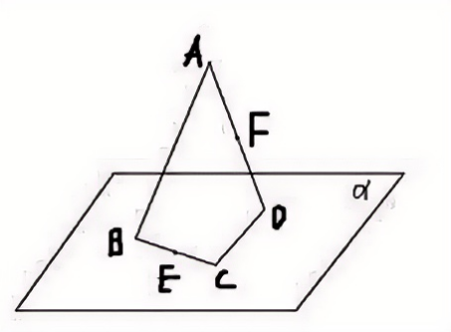

知识点4：线线平行的证明方法
1、定义法：即证明两条直线在同一个平面内且两直线没有公共点；
2、利用平面图形的有关平行的性质，如三角形中位线，梯形，平行四边形等关于平行的性质；
3、利用基本事实4：找到一条直线，使所证的直线都与这条直线平行．

知识点5：空间直线与平面的位置关系有以下三种
1、直线在平面内：如果一条直线a与平面α有两个不同的公共点，那么这条直线就在这个平面内，记作a⊂α.
2、直线与平面相交：直线a与平面α只有一个公共点A，叫做直线与平面相交，记作a∩α＝A，公共点A叫做直线a与平面α的交点．
3、直线与平面平行：如果一条直线a与平面α没有公共点，叫做直线与平面平行，记作a∥α.

知识点6：直线与平面平行的判定定理
1、文字语言：如果平面外一条直线与此平面内的一条直线平行，该直线与此平面平行
2、符号：a$\text{⊄}$α，b⊂α，a∥b⇒a∥α.
3、图形语言：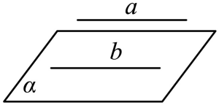

知识点7：直线与平面平行的性质定理
1、文字语言：如果一条直线和一个平面平行，经过这条直线的平面和这个平面相交，那么这条直线就和交线平行．
2、符号语言：a∥α，a⊂β，α∩β＝b⇒a∥b.
3、图形语言：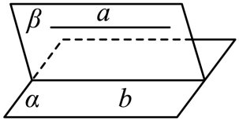

知识点8：平面与平面平行的判定定理
1、文字语言：一个平面内的两条相交直线与另一个平面平行，则这两个平面平行
(简记为“线面平行⇒面面平行”)
2、符号语言：a⊂β，b⊂β，a∩b＝P，且a∥α，b∥α⇒β∥α.
3、图形语言：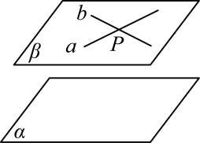
4、判定定理推论：如果一个平面内两条相交直线分别平行于另一个平面内的两条相交直线，
则这两个平面平行．

知识点9：平面与平面平行的性质定理
1、文字语言：如果两个平行平面同时和第三个平面相交，那么它们的交线平行
2、符号语言：α∥β，α∩γ＝a，β∩γ＝b⇒a∥b.
3、图形语言：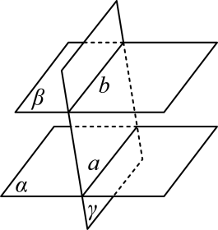
4、平面与平面平行其他常用性质推论
（1）平行于同一个平面的两个平面平行.
（2）垂直于同一条直线的两个平面平行.
（3）如果两个平面平行，那么其中一个平面内的直线平行于另一个平面.
（4）如果一条直线垂直于两个平行平面中的一个平面，那么它也垂直于另一个平面.

知识点10：利用判定定理证明两平面平行的步骤
1、在一个平面内找出两条相交直线；
2、证明着两条相交直线分别平行于另一个平面；
3、利用平面与平面平行的判定定理得出结论。


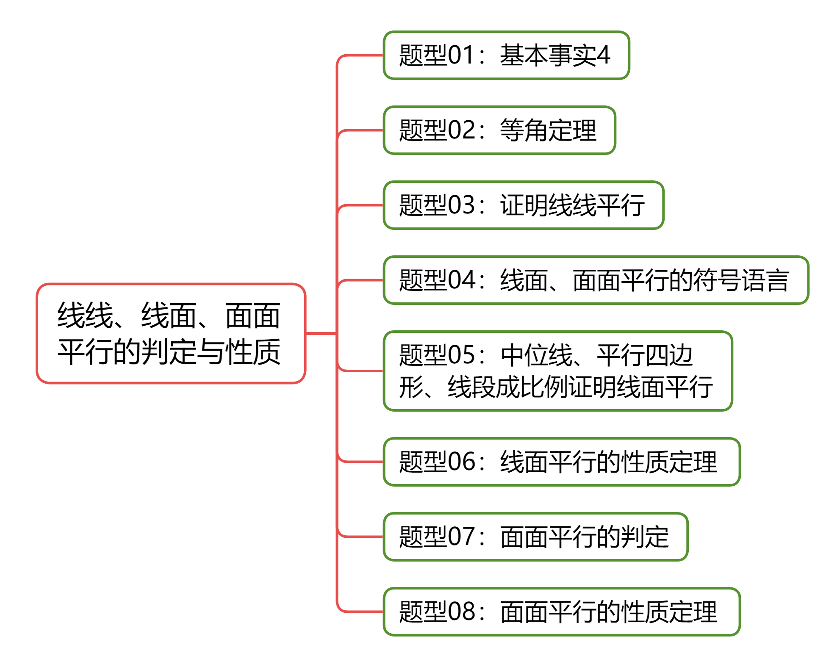
【题型01：基本事实4】
1．已知直线a∥直线b，直线b∥直线c，直线c∥直线d，则a与d的位置关系是（ ）
A．平行 B．相交 C．异面 D．不确定
2．已知三条不同的直线l，m，n，且，则“”是“”的（ ）
A．充分不必要条件 B．必要不充分条件 C．充要条件 D．既不充分也不必要条件
3．（24-25高一下·全国·课堂例题）如图所示，在三棱锥中，，，，分别是棱，，，的中点，则与的位置关系是（ ）
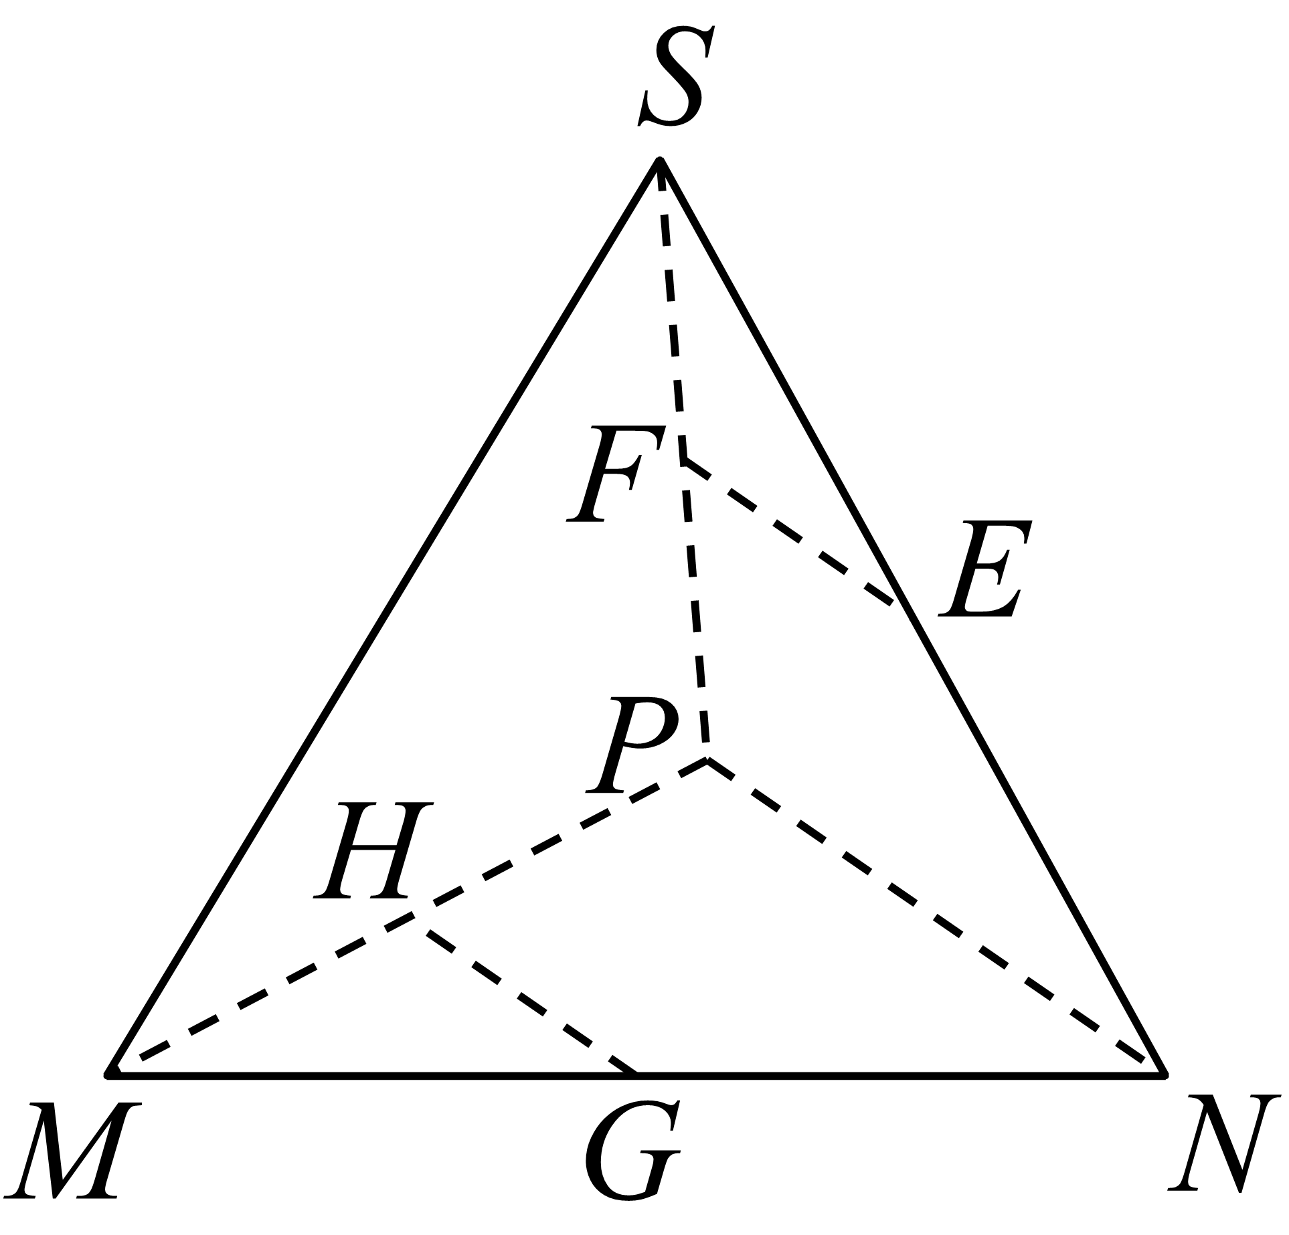
A．平行 B．相交 C．异面 D．平行或异面
4．（24-25高一下·全国·周测）如图，在三棱锥中，分别是边的中点，且，那么四边形是（ ）
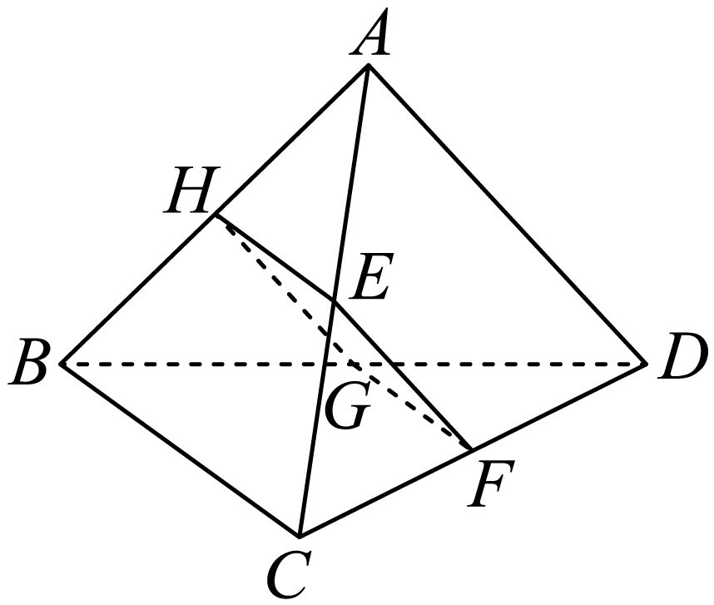
A．平行四边形 B．矩形 C．菱形 D．正方形

【题型02：等角定理】
1．（24-25高一下·全国·课后作业）若，，且，则等于（ ）
A． B． C．或 D．不能确定
2．（24-25高一下·全国·课后作业）若，且，与方向相同，则下列结论正确的是（ ）
A．且方向相同 B．，方向可能不同
C．与不平行 D．与不一定平行
3．（2024高一下·全国·专题练习）在三棱锥中，分别是的中点，则 .
4．如图所示，△ABC和△A′B′C′的对应顶点的连线AA′，BB′，CC′交于同一点O，且，则 ．
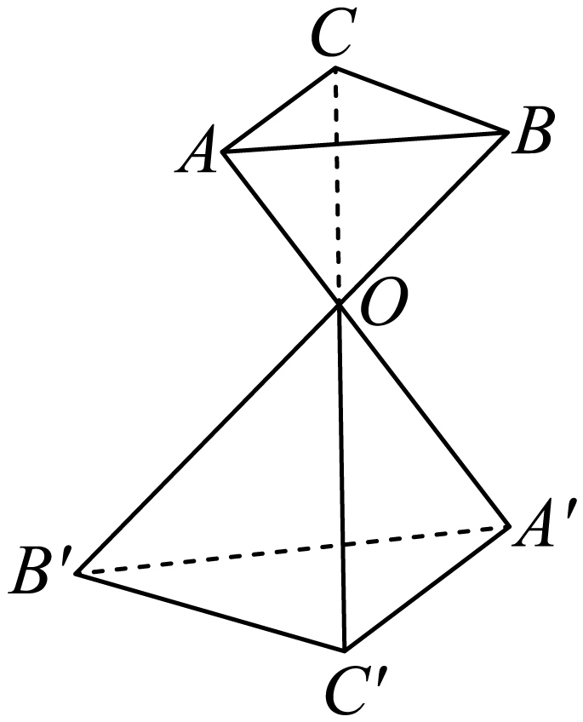

【题型03：证明线线平行】
1．（24-25高一下·全国·课堂例题）已知正方体中，，分别是，的中点．求证：．
2．如图，空间四边形ABCD，E、H分别是AB、AD的中点，F、G分别是BC、CD上的点，且，求证：直线EH与直线FG平行．
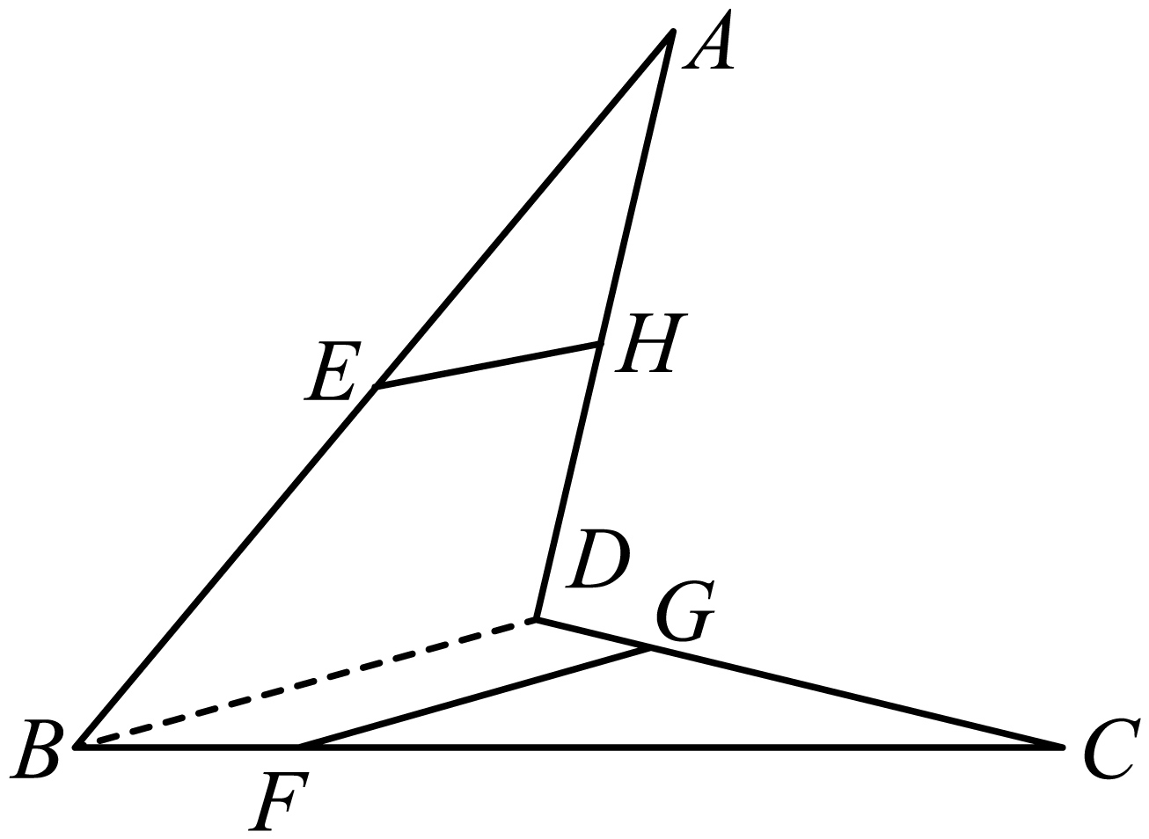
3．在如图所示的长方体中，平面上有一条直线，而平面上有一点P．试过点P作一条直线l，使得．
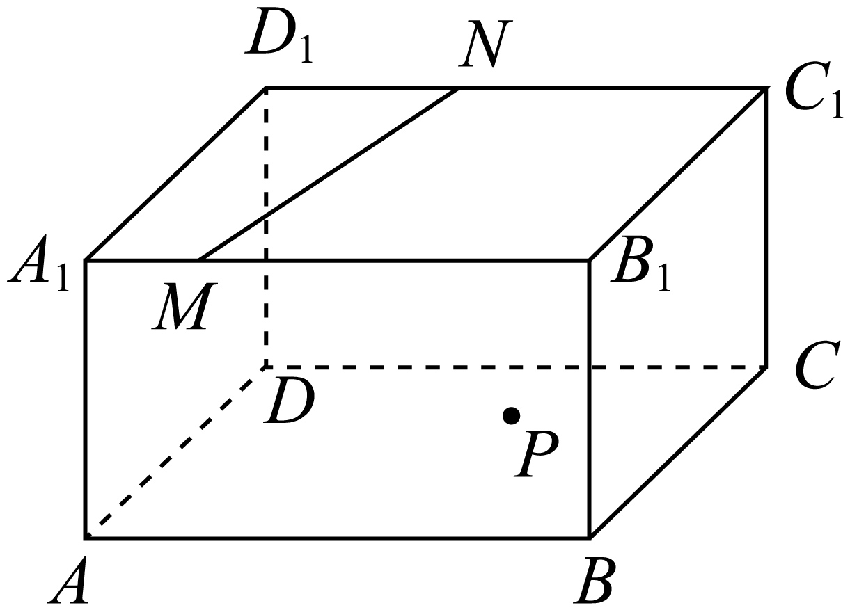
4．如图，点A在所在平面外，M，N分别是和的重心．
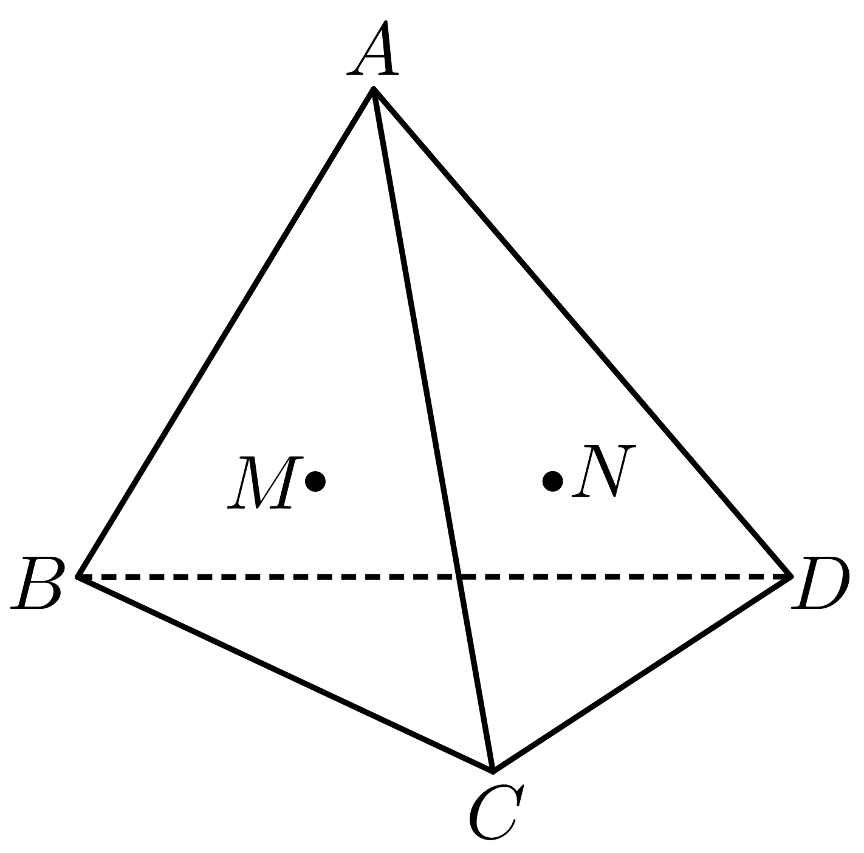
(1)求证：；
(2)若，求的长．

【题型04：线面、面面平行的符号语言】
1．（24-25高一下·北京房山·期末）设是两个不同的平面，是直线且，则“”是“”的（ ）
A．充分而不必要条件 B．必要而不充分条件
C．充要条件 D．既不充分也不必要条件
2．（24-25高一下·福建三明·期中）在空间中，，，是三条不同的直线，，是两个不同的平面，则下列说法正确的是（ ）
A．若，，则 B．若，，则，为异面直线
C．若，，，则 D．若，，则
3．（24-25高一下·河北·月考）已知a，b表示两条不重合的直线，，表示两个不重合的平面，现给出下列四个命题：①若，则；②若，则；③若a，b与平面所成的角相等，则；④若a，b异面，且a，b均与平面，平行，则．其中真命题的个数是（ ）
A．1 B．2 C．3 D．4
4．（24-25高一下·全国·课后作业）已知，，是三个不同的平面，，是两条不同的直线，且，则“”是“”的（ ）
A．充分不必要条件 B．必要不充分条件
C．充要条件 D．既不充分也不必要条件
5．（24-25高一下·新疆和田·期中）设a，b是空间中不同的直线，，，是不同的平面，则下列说法正确的是（ ）
A．若，，，则
B．若，，，则
C．若，，，，则
D．若，，，则
6．（24-25高一下·天津南开·月考）已知是不同的直线，是不同的平面，则下列结论正确的是（ ）
A．若，，则
B．若，，则
C．若为异面直线且，，，则l与m，n中至少一条相交
D．若，，，则
7．（24-25高一下·安徽合肥·期中）已知l，，是三条不同的直线，，，是三个不同的平面，则下列命题一定正确的是（ ）
A．若，，，则
B．若，，，，则
C．若，，，则
D．若，，，且，，则

【题型05：中位线、平行四边形、线段成比例证明线面平行】
1．如图，已知正方体，点是棱的中点．在棱上找一个点，使直线与平面平行并证明．
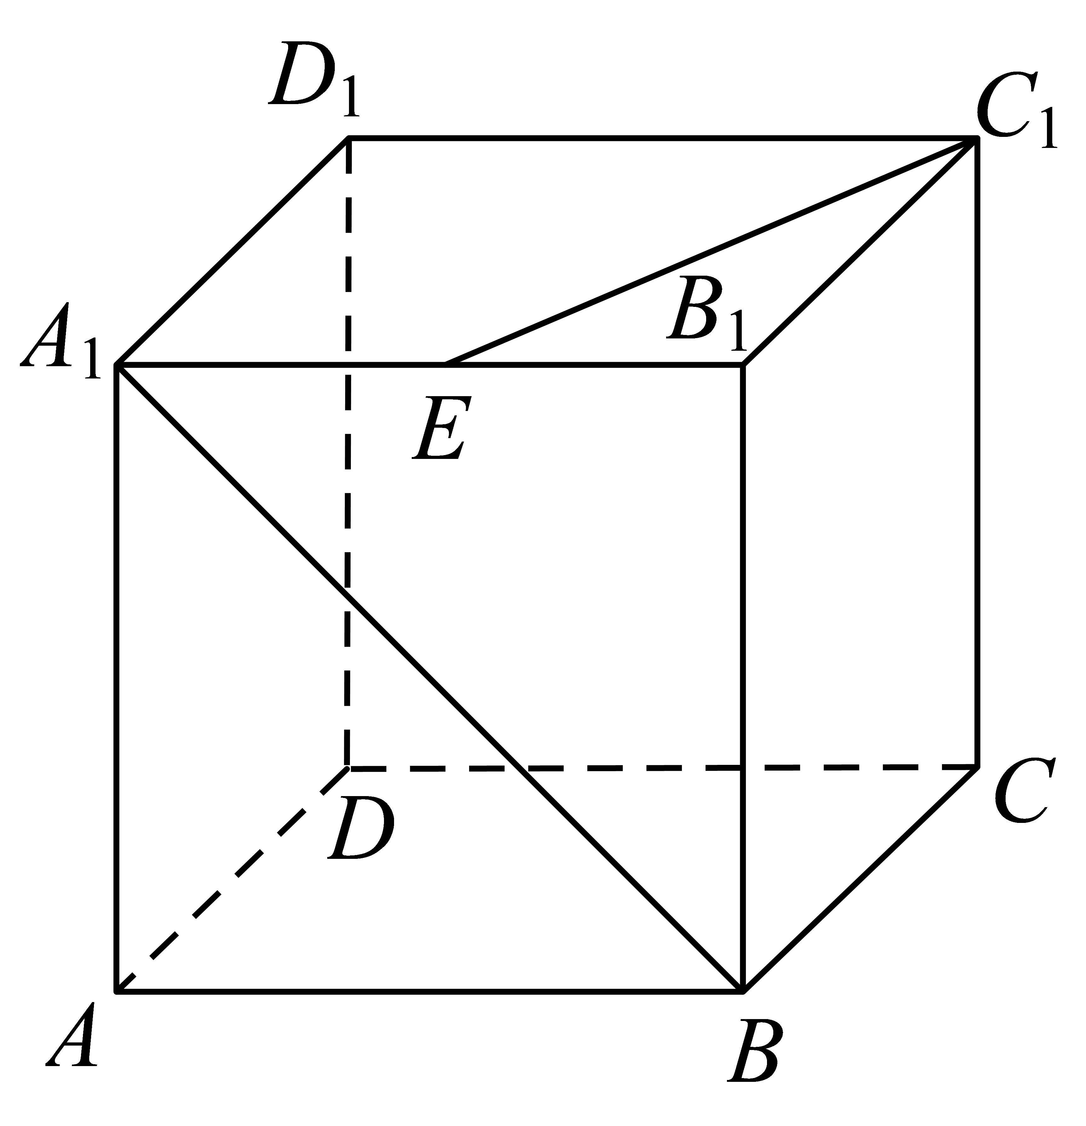

2．如图，点E不在平面ABCD上，ABCD是正方形，F为BE的中点．求证：DE∥平面ACF．
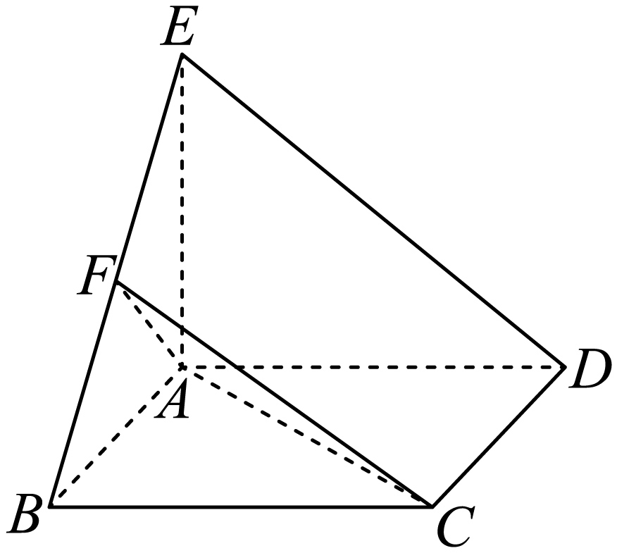

3．如图，在四棱锥中，侧面为正三角形，侧面底面，底面为矩形，分别为的中点．求证：直线平面；
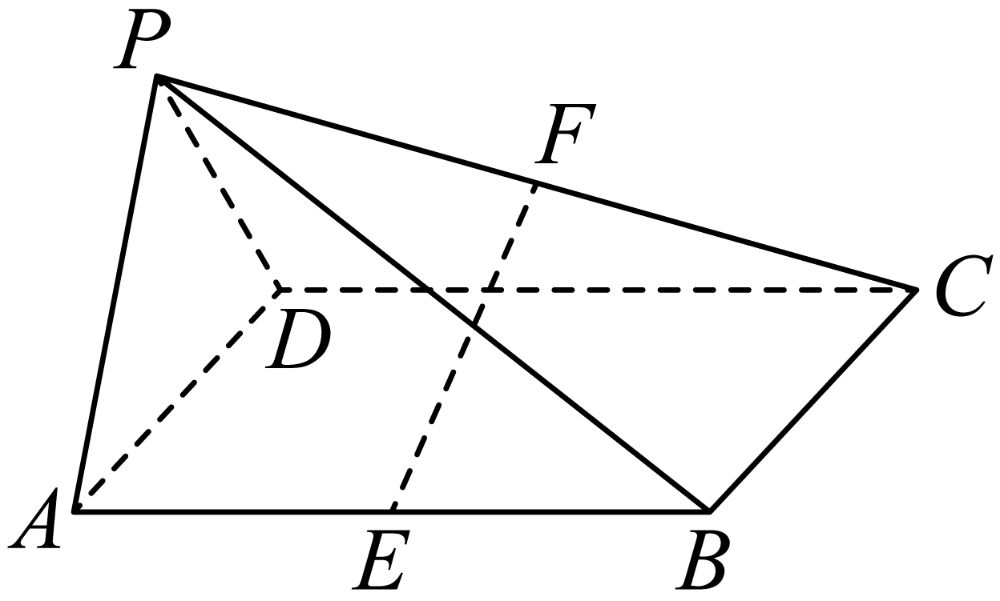

4．（24-25高一下·广东广州·期中）如图，底面为等边三角形的直三棱柱中，，为的中点，为的中点.
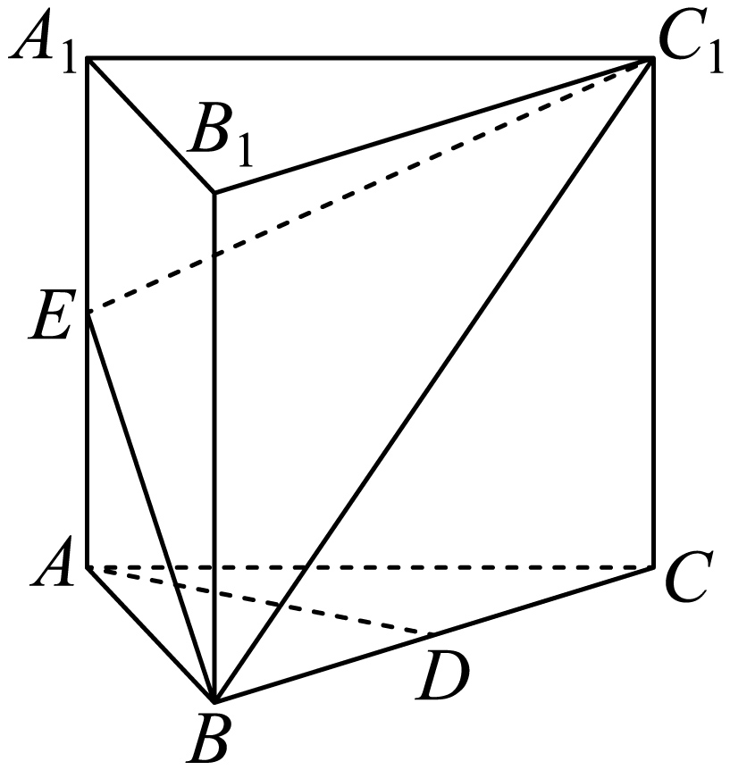
(1)求证：平面；
(2)求三棱锥的体积.

5．（23-24高一下·浙江绍兴·期中）正四棱锥P-ABCD，点E在棱PB上，满足，点F在棱PC上，满足.
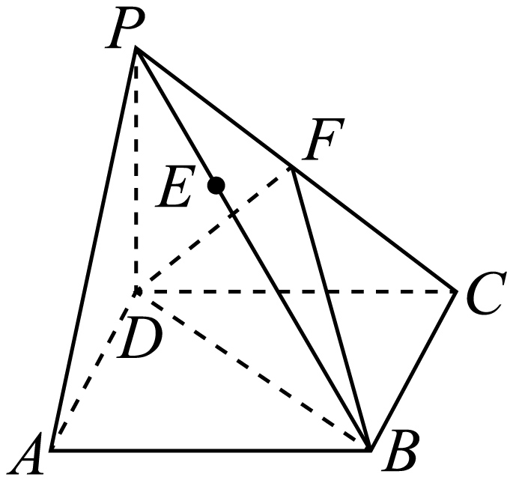
(1)证明：PA//平面BDF；
(2)点G是棱PB上一点，且EF//平面ACG，求三棱锥D-ACG与四棱锥P-ABCD的体积之比.

6．（25-26高一下·全国·课堂例题）如图，在四面体中，．该四面体中，哪些面与平行？请说明理由．
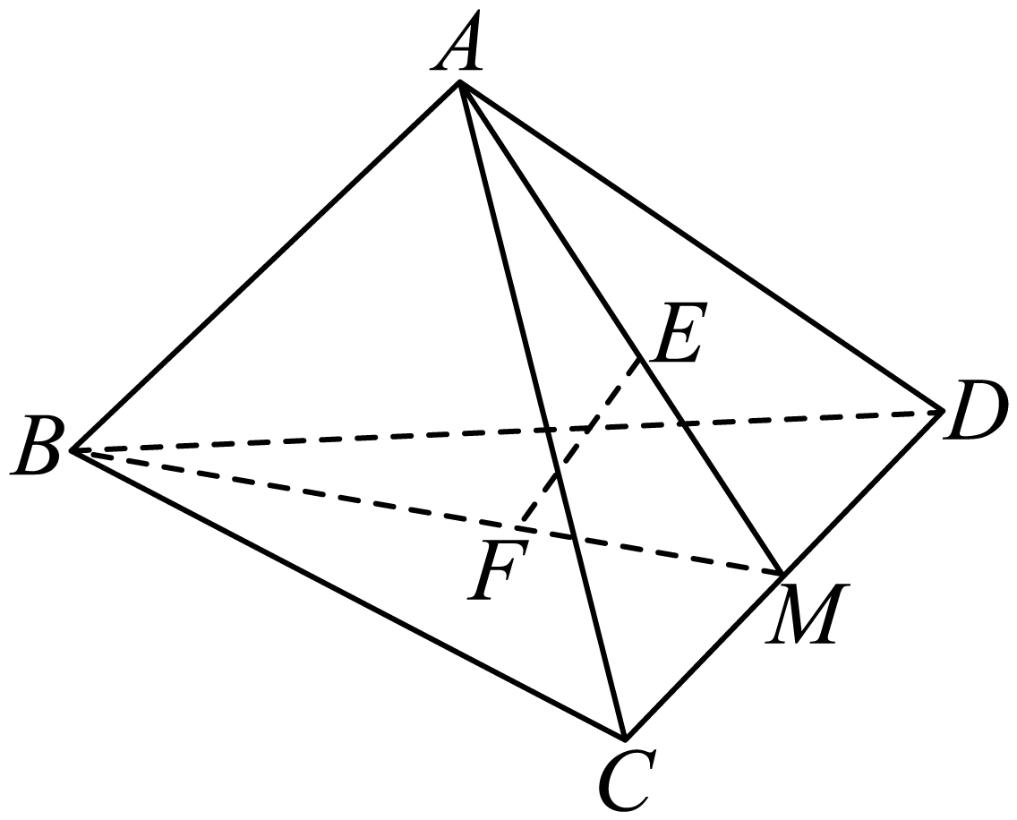

7．如图，在四棱锥中，为正三角形，底面为直角梯形，，，，，点，分别在线段和上，.
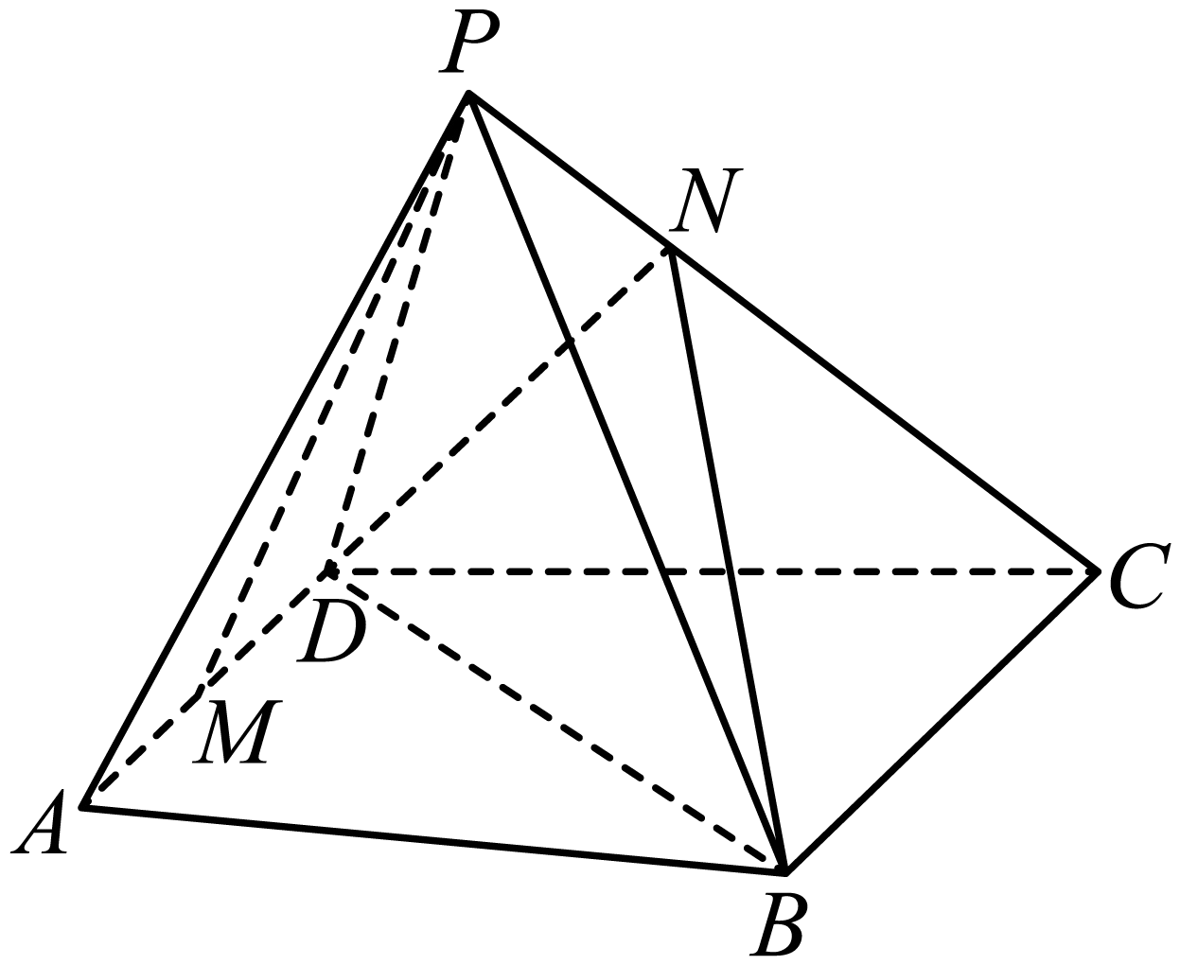
(1)求证:平面；

【题型06：线面平行的性质定理】
1．（24-25高一下·全国·课后作业）如图所示，在四棱锥中，底面是平行四边形，与交于点，是的中点，在上取一点，过和作平面交平面于，求证：.
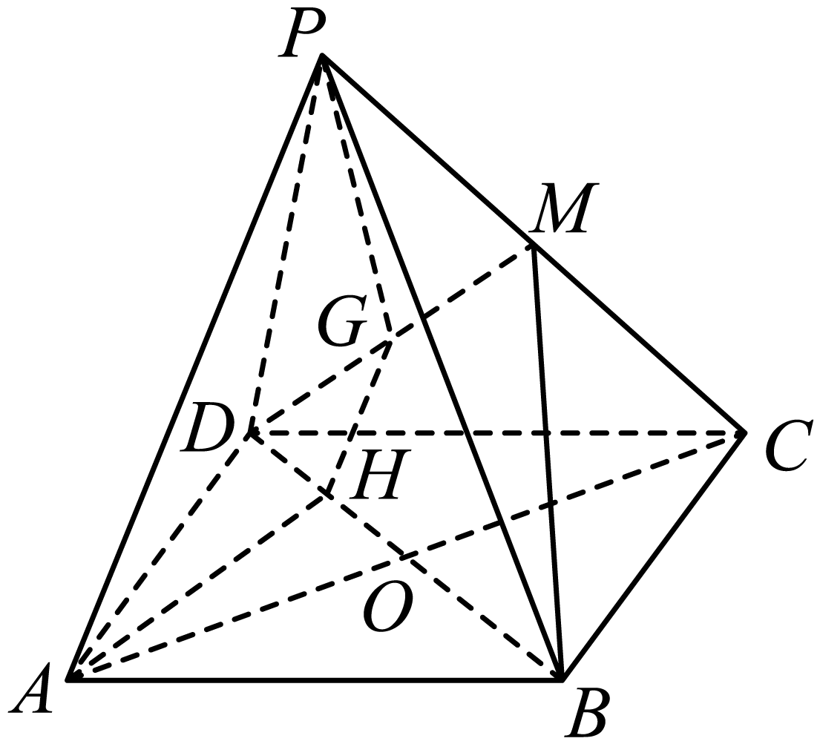

2．如图，且，，且，且，平面，，设平面与平面的交线为，求证：；
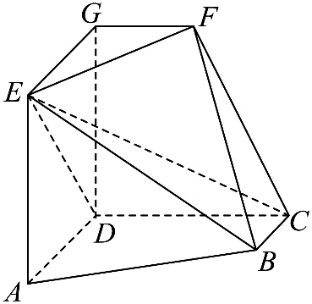

3．（23-24高一下·浙江·期中）如图，在几何体中，四边形为直角梯形，已知，平面平面
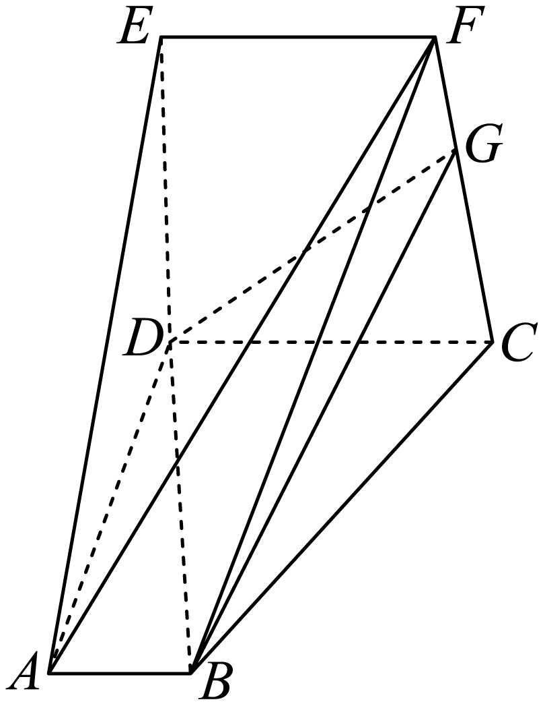
(1)证明：平面
(2)证明：

4．（24-25高一下·全国·课后作业）如图，已知E，F分别是菱形ABCD中边BC，CD的中点，EF与AC交于点O，点P在平面ABCD之外，M是线段PA上一动点，若平面MEF，试求的值．
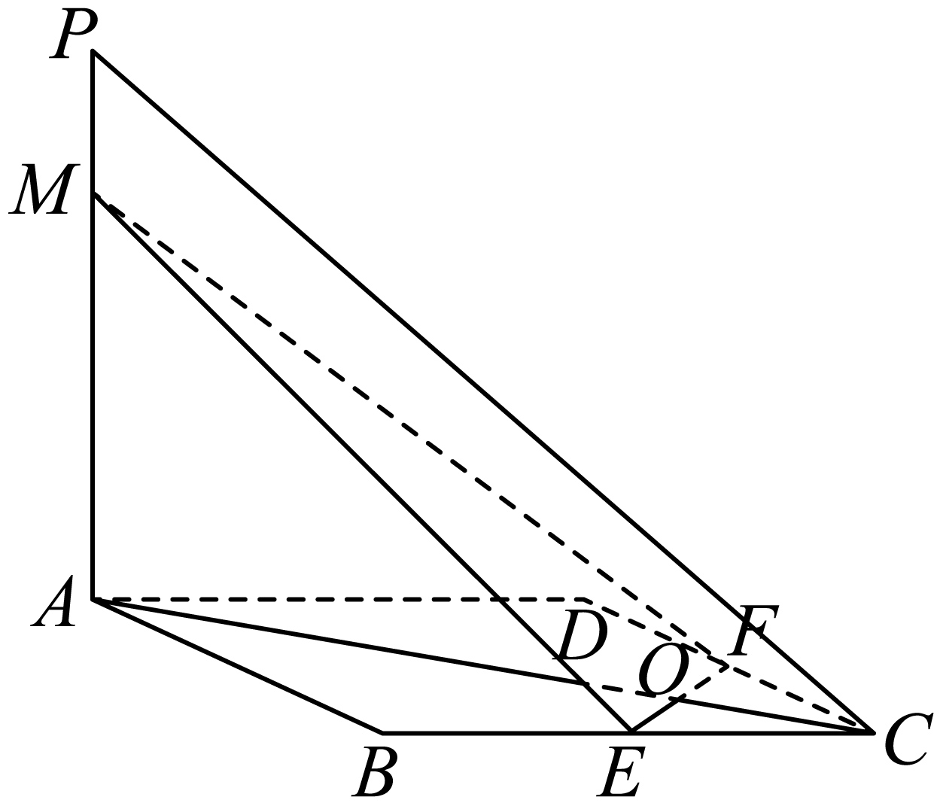

5．（24-25高一下·山东青岛·期中）如图，在四棱锥中，，.点E在AD上，且，.
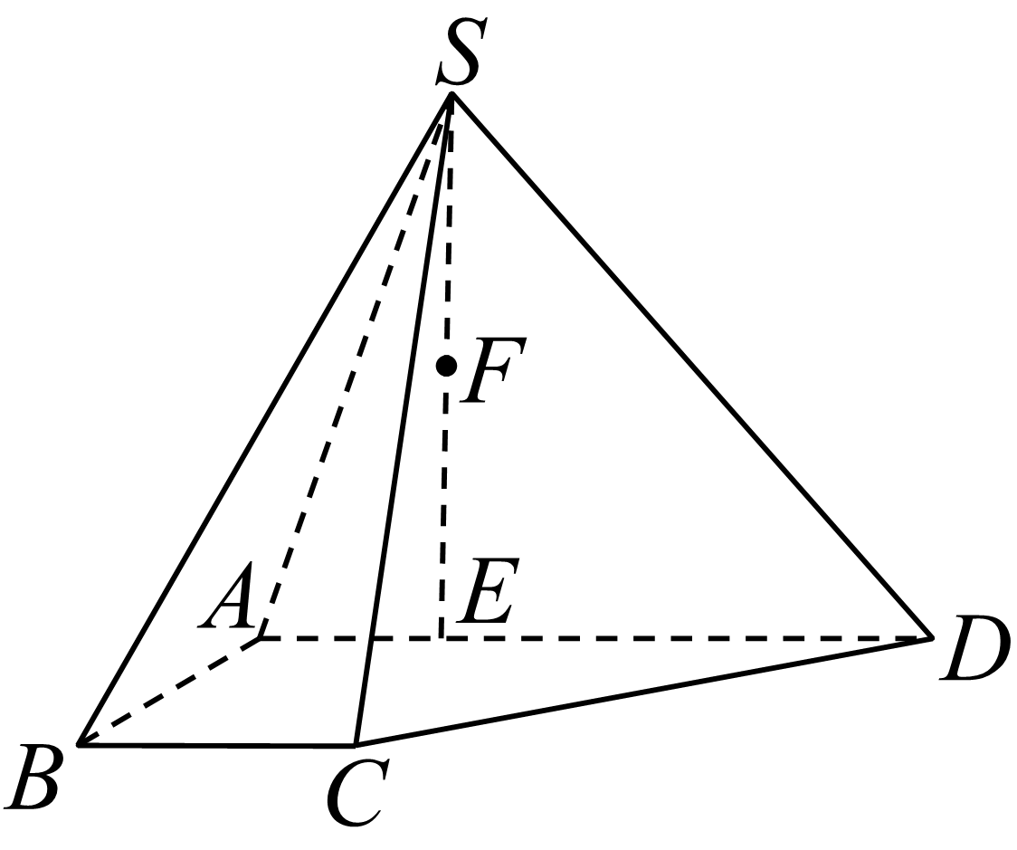
(1)求证：平面SCE；
(2)若点F在线段SE上，且平面SCD，求证：F为线段SE的中点.

【题型07：面面平行的判定】
1．如图，正四棱锥的底面为平行四边形．、、分别为、、的中点．求证：平面平面．
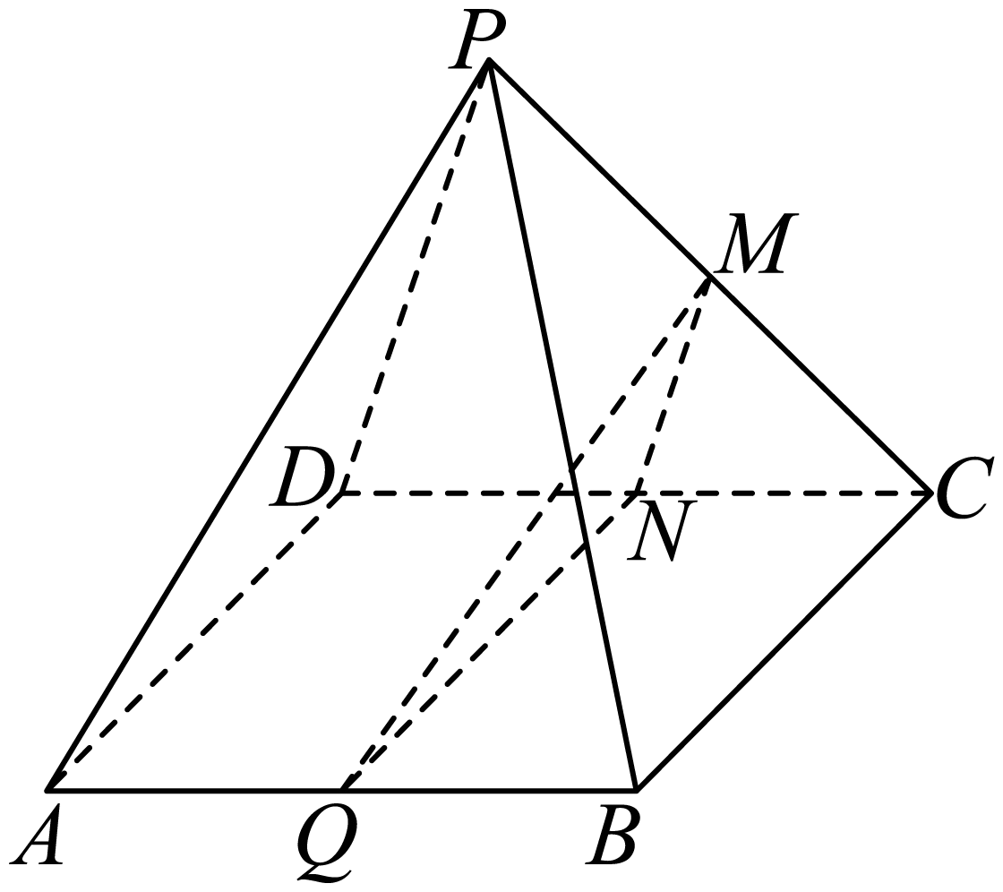

2．如图，在正三棱柱中，，，，分别是，，，的中点.
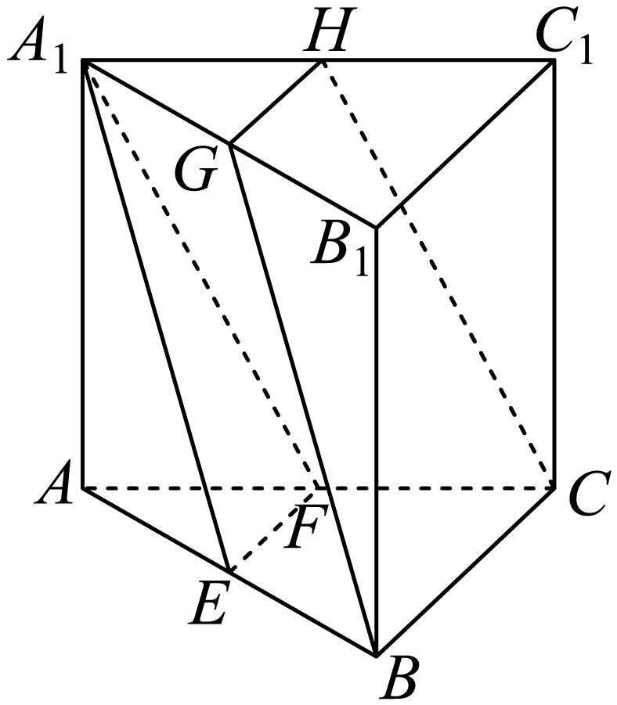
(1)求证：，，，四点共面；
(2)求证：平面平面；

3．如图，在三棱柱中，分别是棱的中点．在棱上找一点，使得平面平面，并证明你的结论.
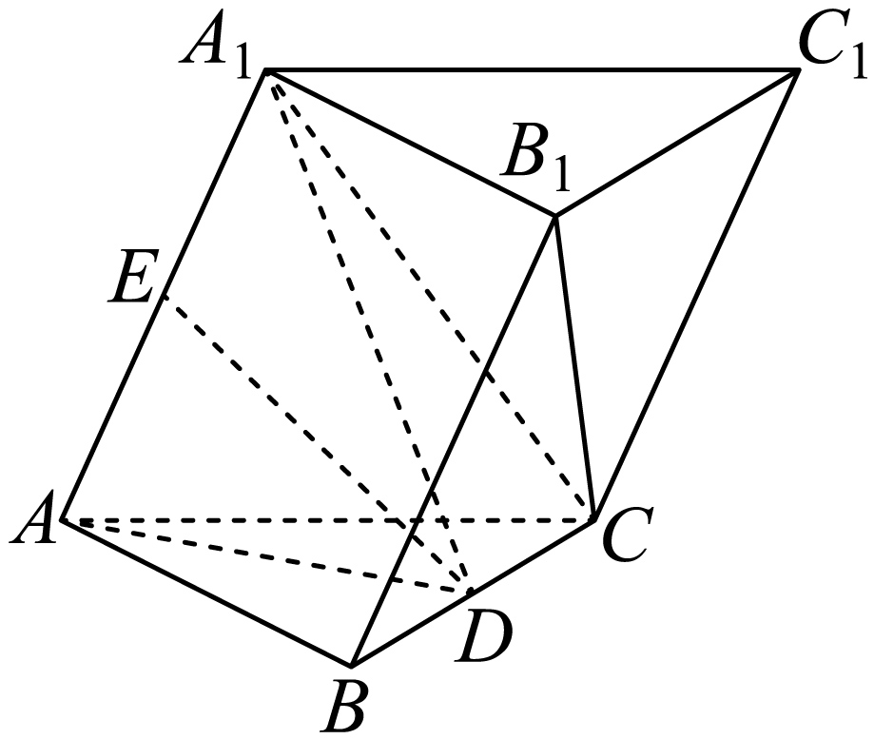

4．在圆柱中，等腰梯形为底面圆的内接四边形，且，矩形是该圆柱的轴截面，为圆柱的一条母线，．
求证：平面平面.
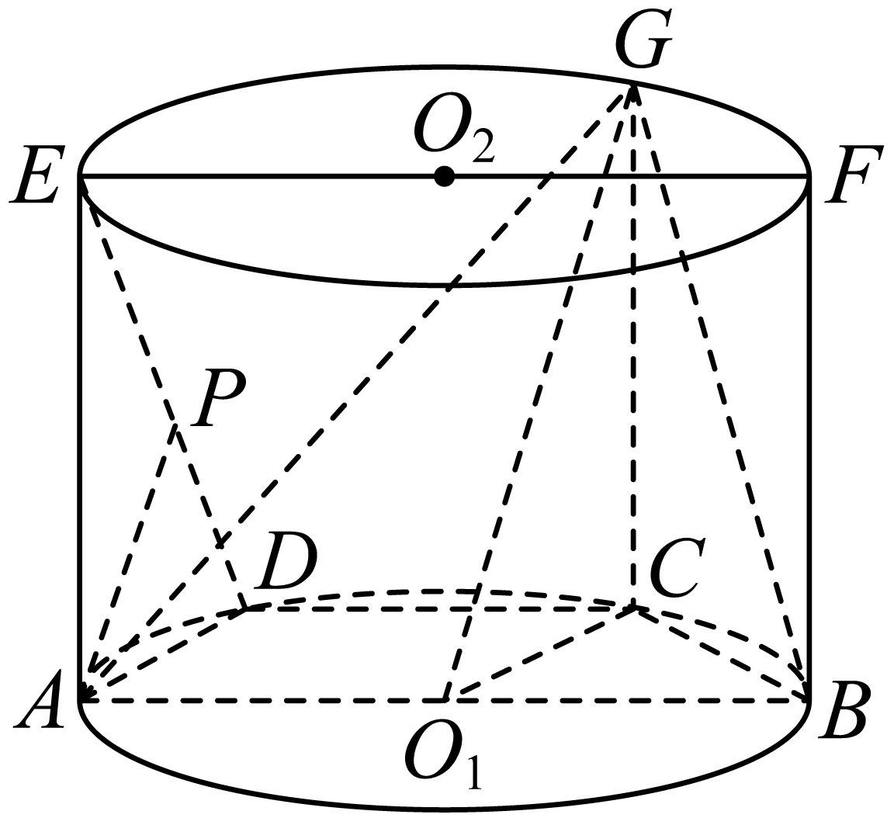

5．如图所示，为所在平面外一点，、、分别为、、的重心．求证：平面平面．
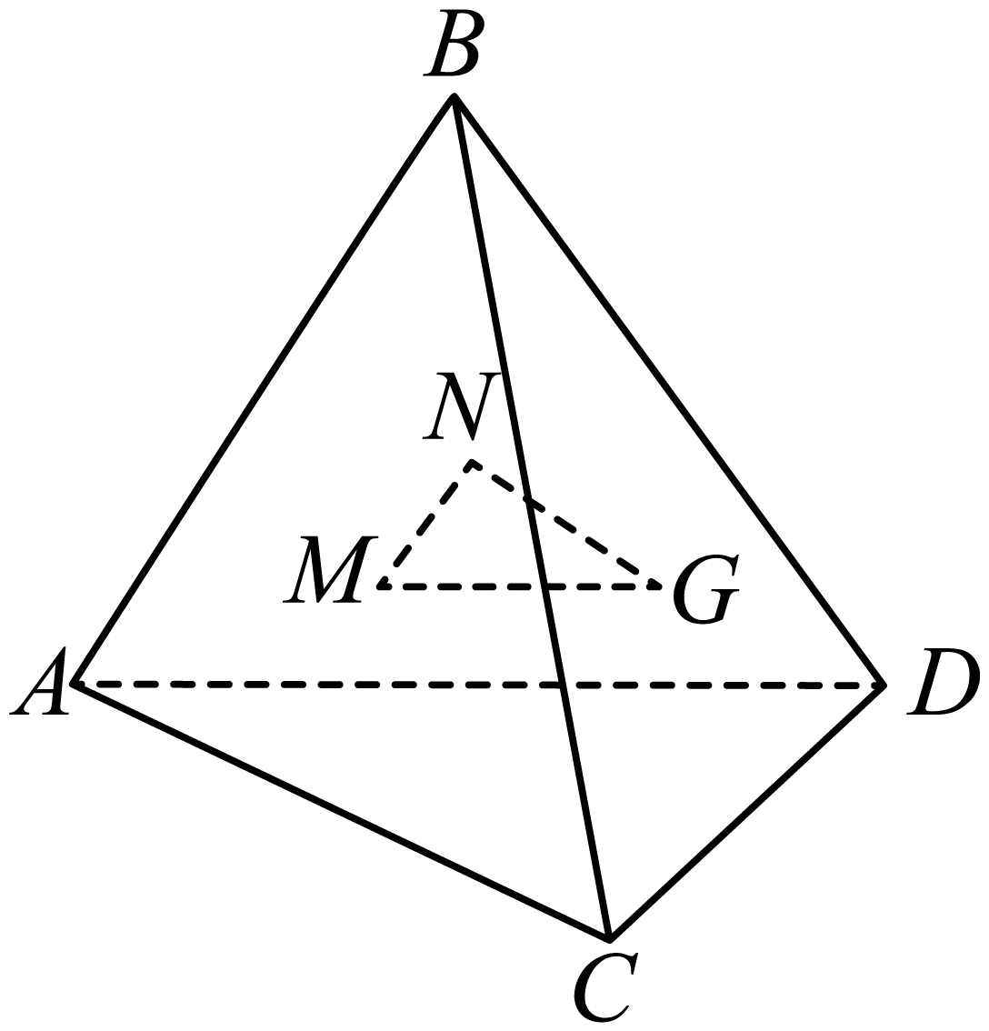

【题型08：面面平行的性质定理】
1．（2024高一下·全国·专题练习）如图，直四棱柱被平面所截，截面为CDEF，且，．证明：.
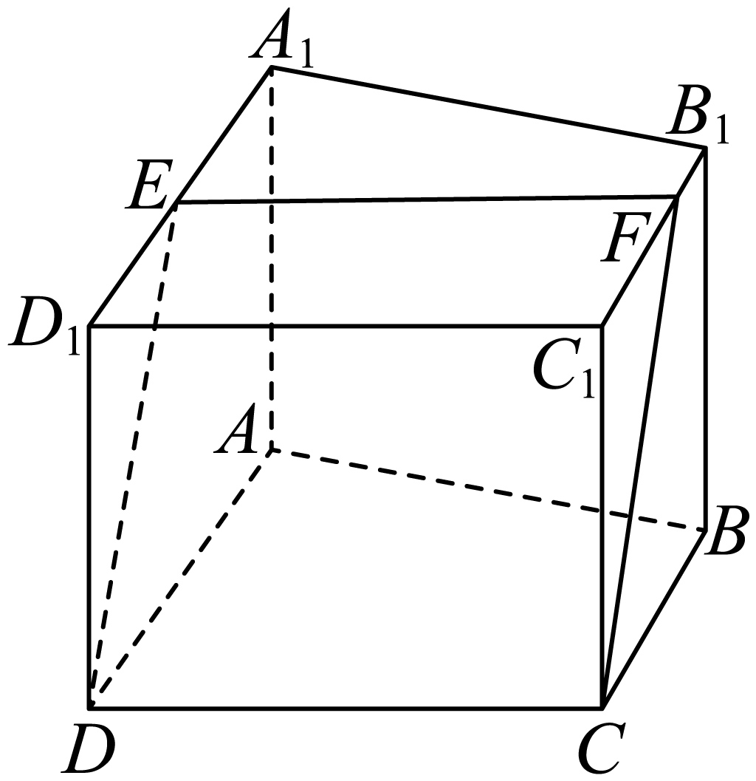

2．如图，在四棱锥中，底面是平行四边形，点M，N分别在AC，PB上，且，，作出直线与确定的平面与平面的交线l，直线l与是否平行，如果平行请给出证明，如果不平行请说明理由．
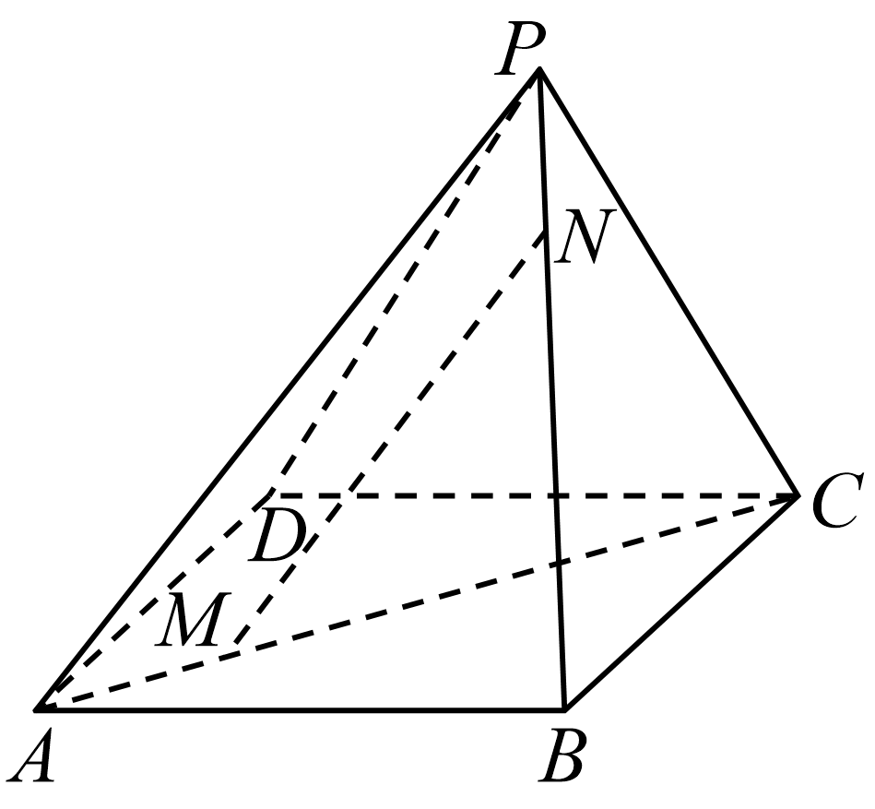

3．（24-25高一下·全国·课后作业）如图①，在直角梯形中，∥，，，为的中点，分别为的中点，将沿折起，得到四棱锥，如图②.求证:在四棱锥中，∥平面.
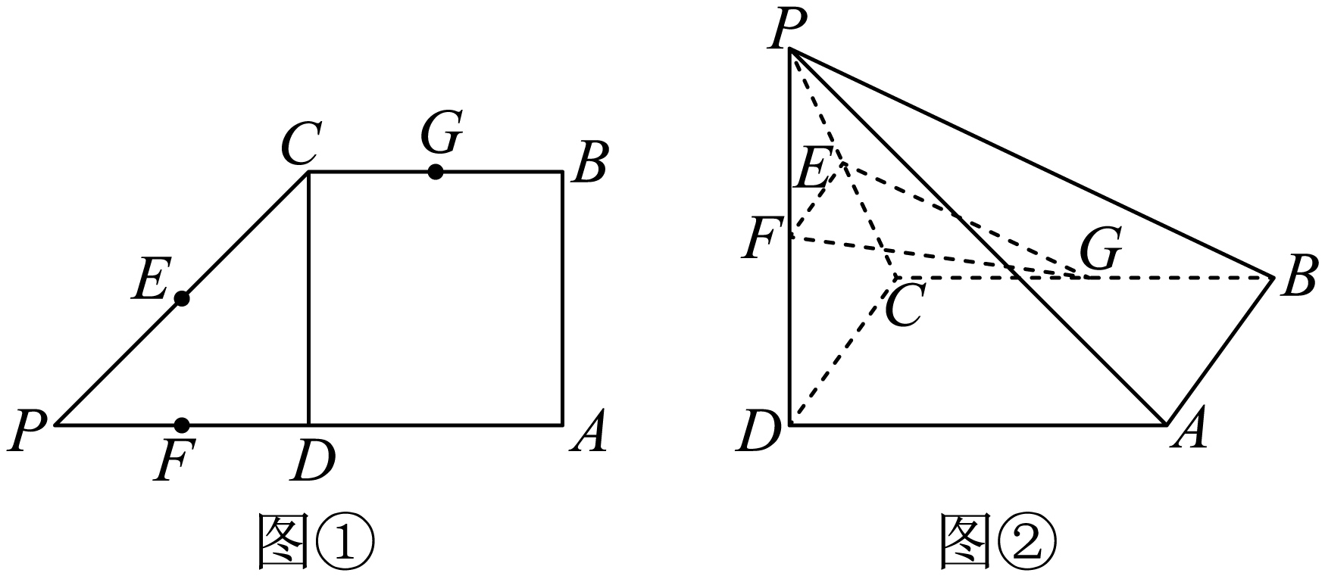

4．如图，已知多面体的底面为正方形，四边形是平行四边形，，，是的中点.证明：平面.
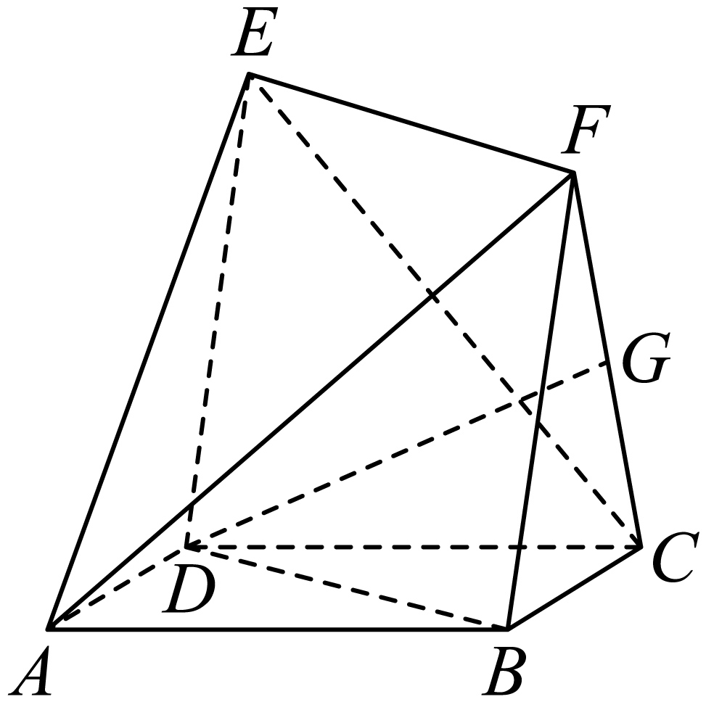

5．如图，在直三棱柱中，分别为棱的中点．证明：平面.
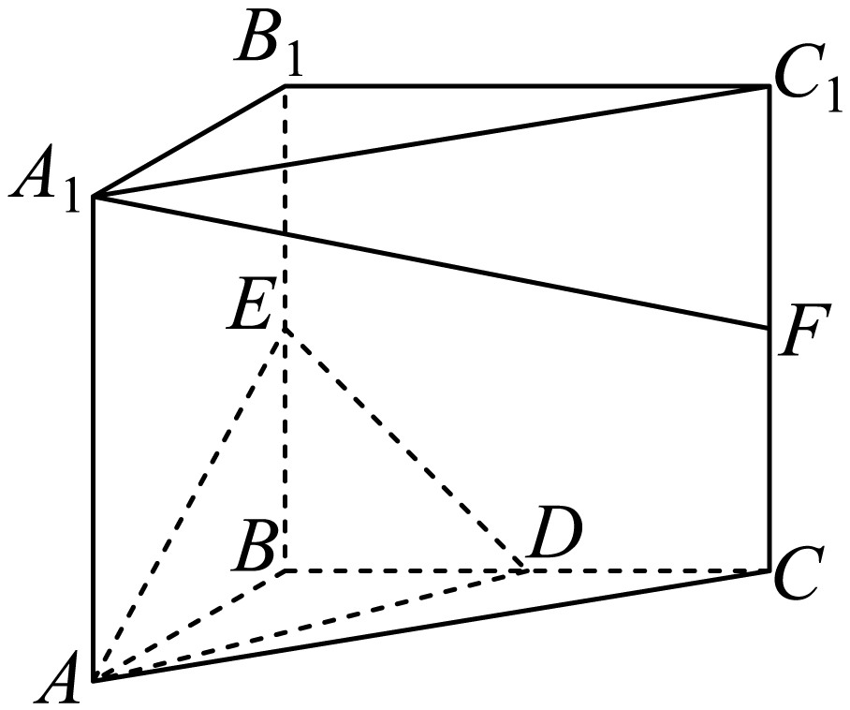

6．如图，点S是所在平面外一点，M，N分别是SA，BD上的点，且．求证：平面．
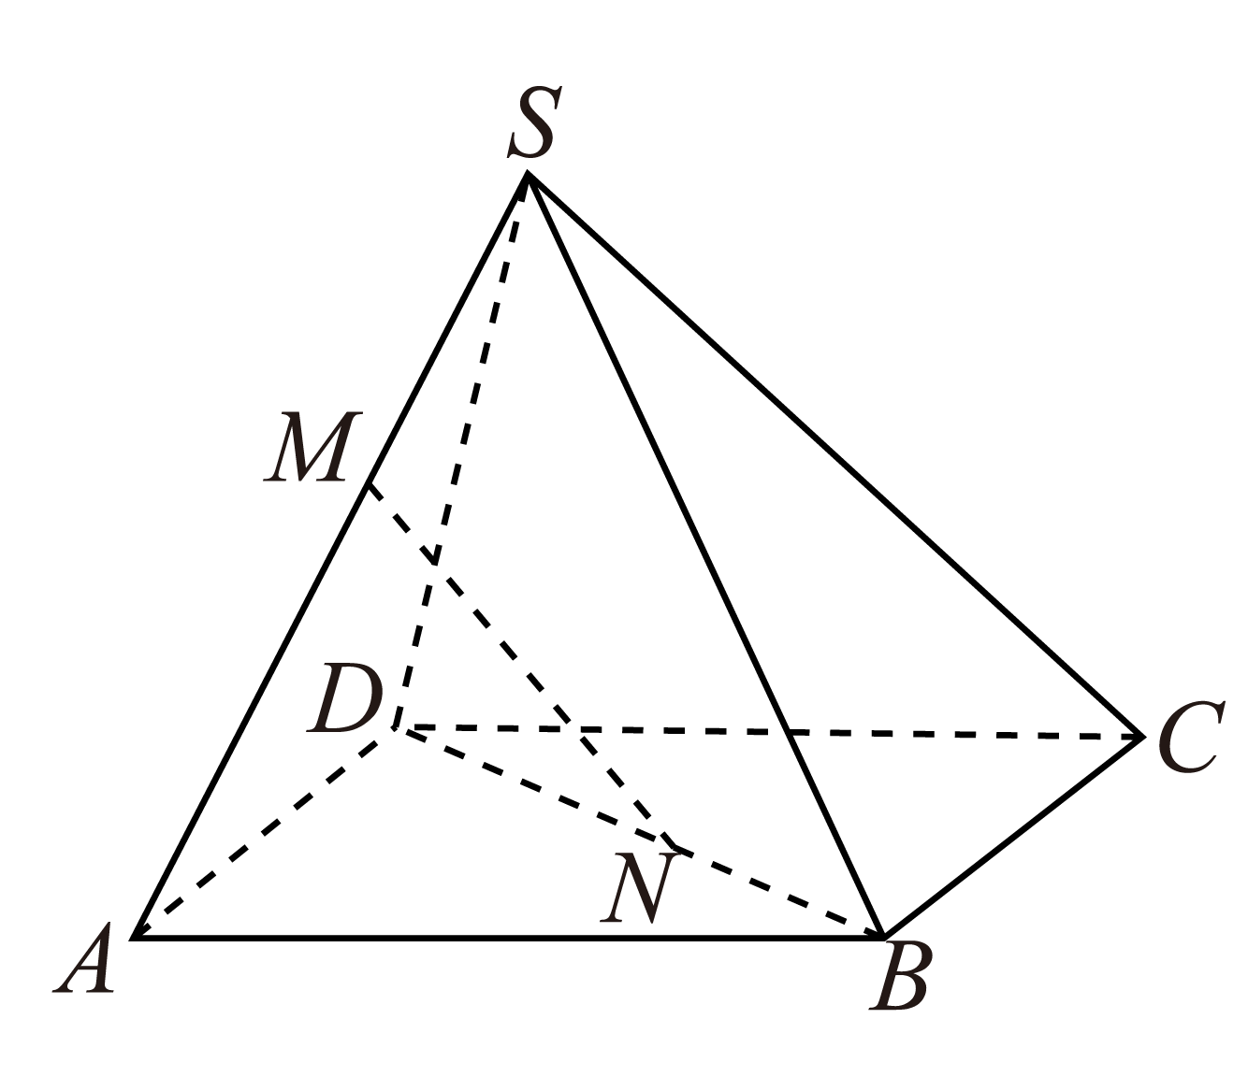


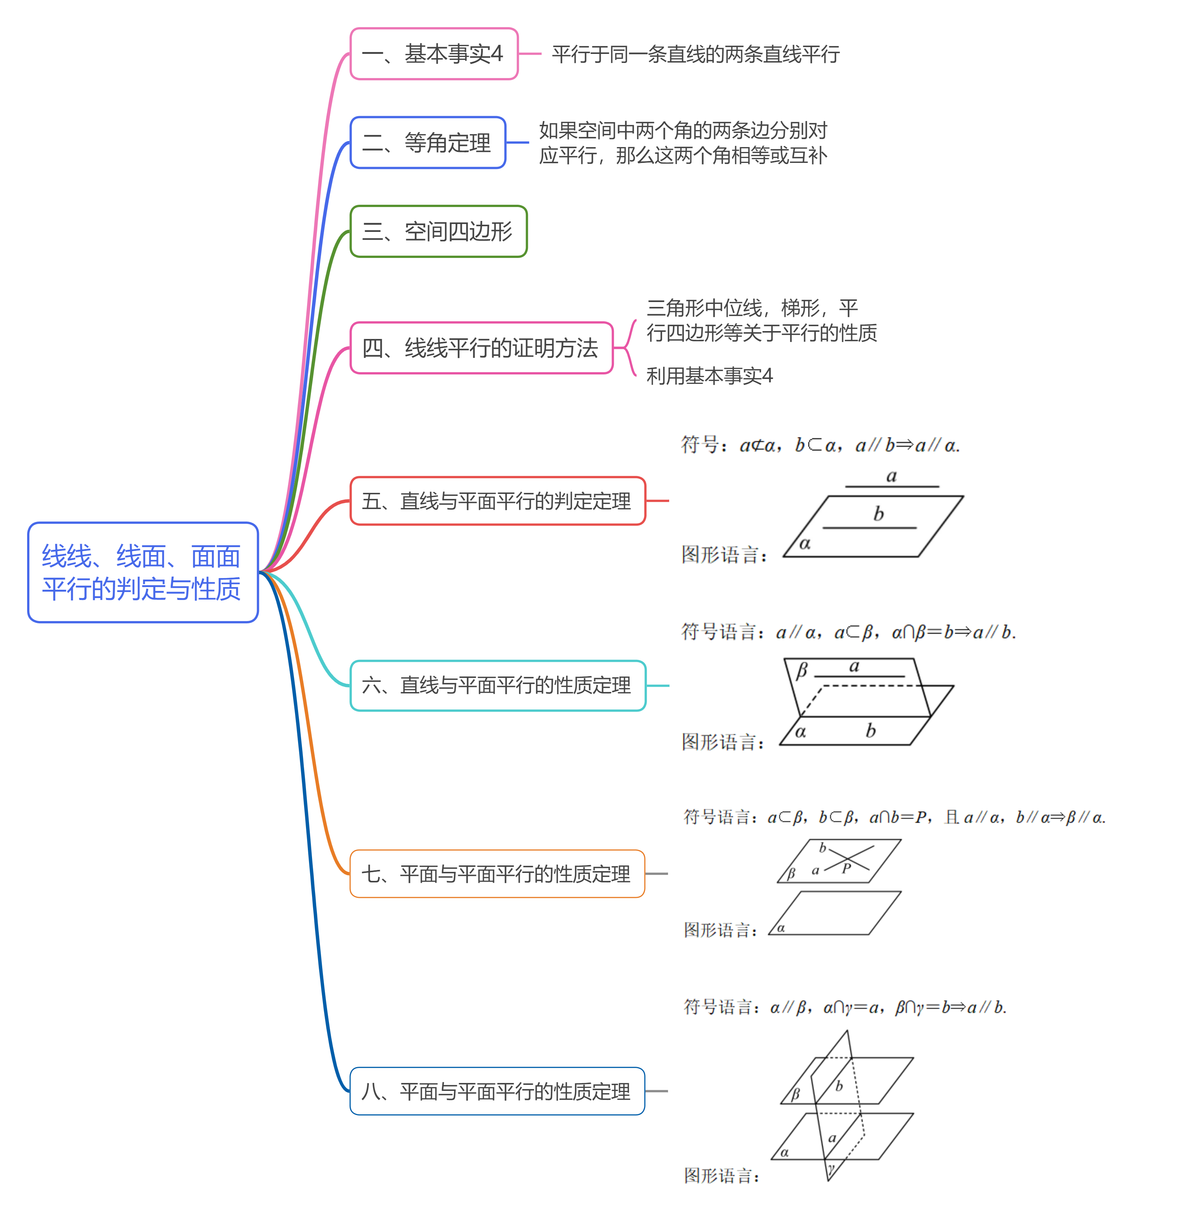


1．设是两个不同的平面，，是异于的一条直线，则“”是“且”的（ ）
A．必要不充分条件 B．充分不必要条件
C．充分必要条件 D．既不充分也不必要条件
2．（24-25高一下·江西上饶·期末）设，为两条不同的直线，，为两个不同的平面，则下列四个命题中正确的是（ ）
A．若，，，则 B．若，，，则
C．若，，，则 D．若，，则
3．（24-25高一下·四川绵阳·月考）已知是不同的直线，是不同的平面，则下列结论正确的是（ ）
A．若，则
B．若，则
C．若，则
D．若，则
4．（23-24高一下·新疆省直辖县级单位·月考）（多选题）如图所示，在四面体中，M，N，P，Q，E分别是的中点，则下列说法正确的是（ ）
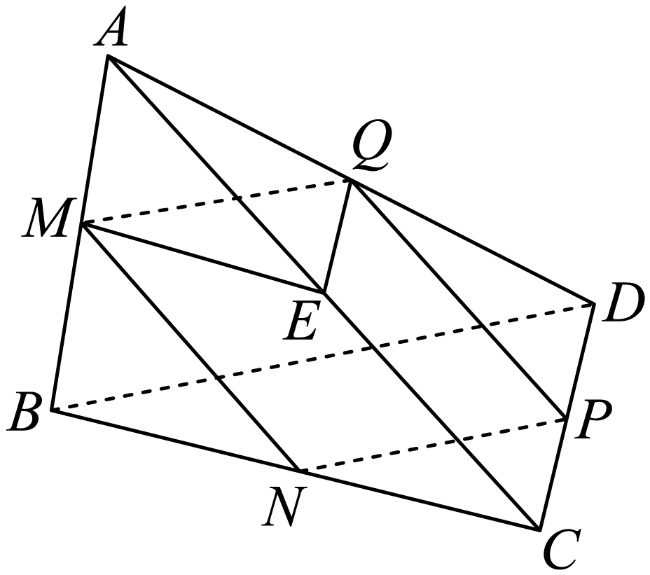
A．四边形是菱形 B．
C． D．四边形为矩形
5．空间中两个角和，若，则的大小是
6．（24-25高一下·全国·课后作业）如图，在长方体中，分别为和的中点．求证：平面．
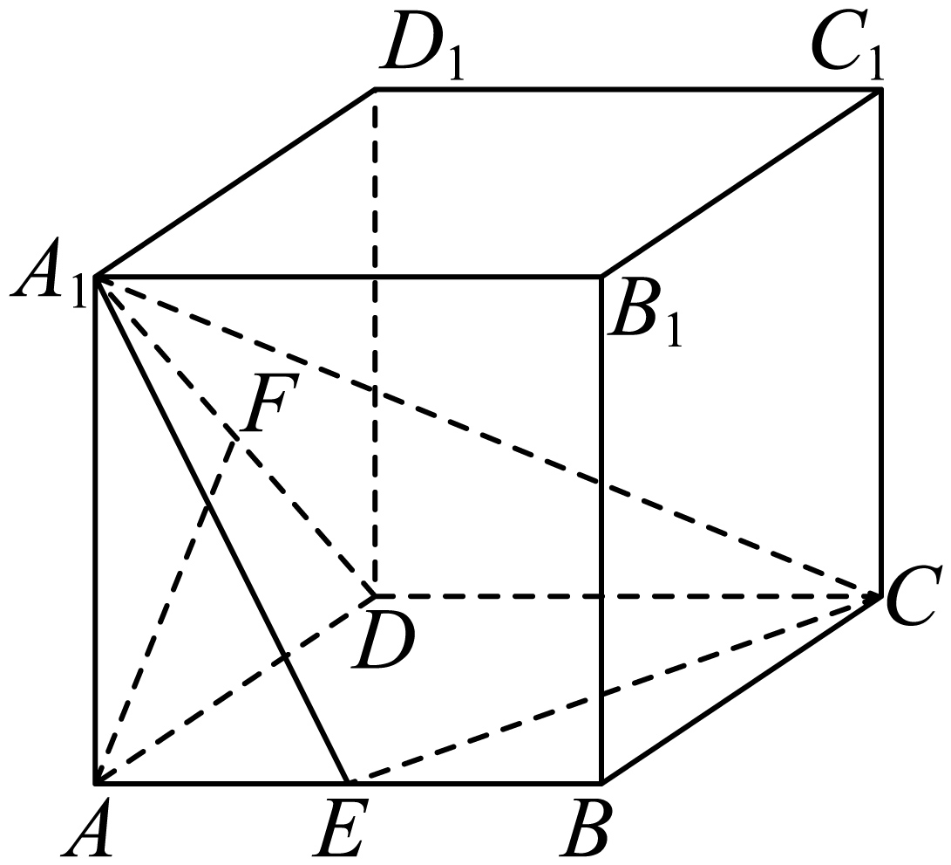

7．如图，三棱柱所有棱长都为2，，O为BC中点，D为与交点．求证：平面
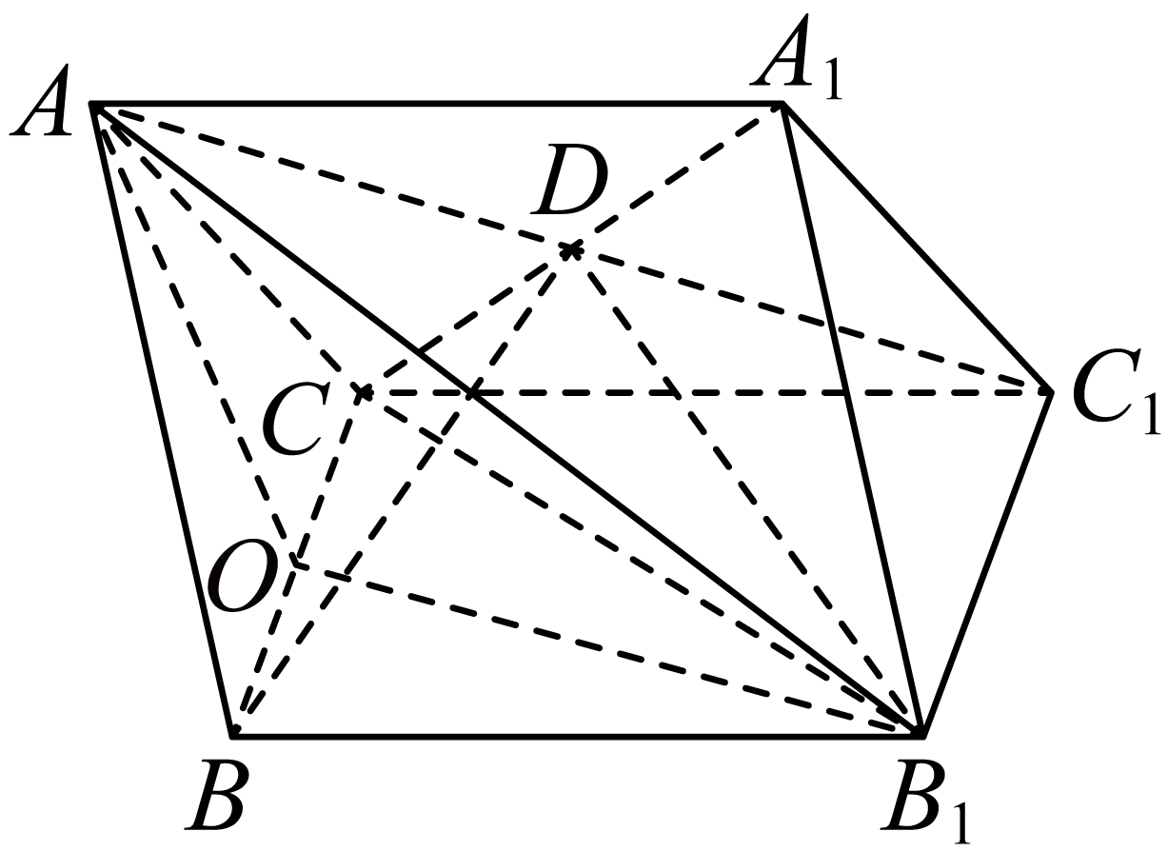

8．（2025高一·全国·专题练习）如图，在正方体中，分别为与上的点，且．求证：平面．
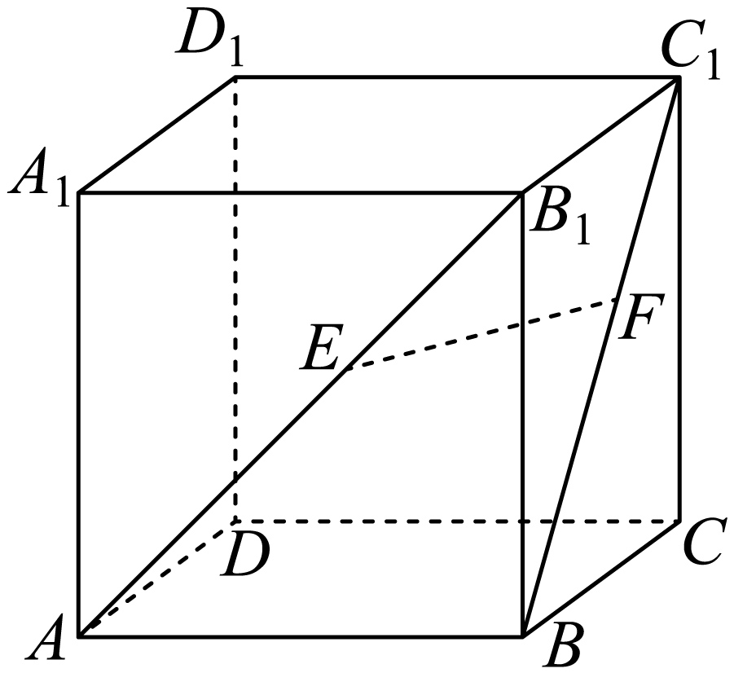

9．如图，在空间四边形中，E，H分别是，上的点，，F，G分别是边，上的点，，求证：四边形是梯形.
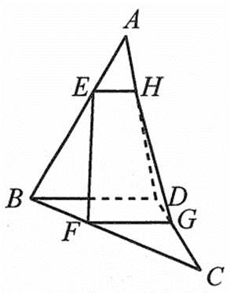

10．设点A是所在平面外一点，点M，N分别是和的重心．求证：平面．

11．直四棱柱，，AB⊥AD，AB＝2，AD＝3，DC＝4，求证：平面.
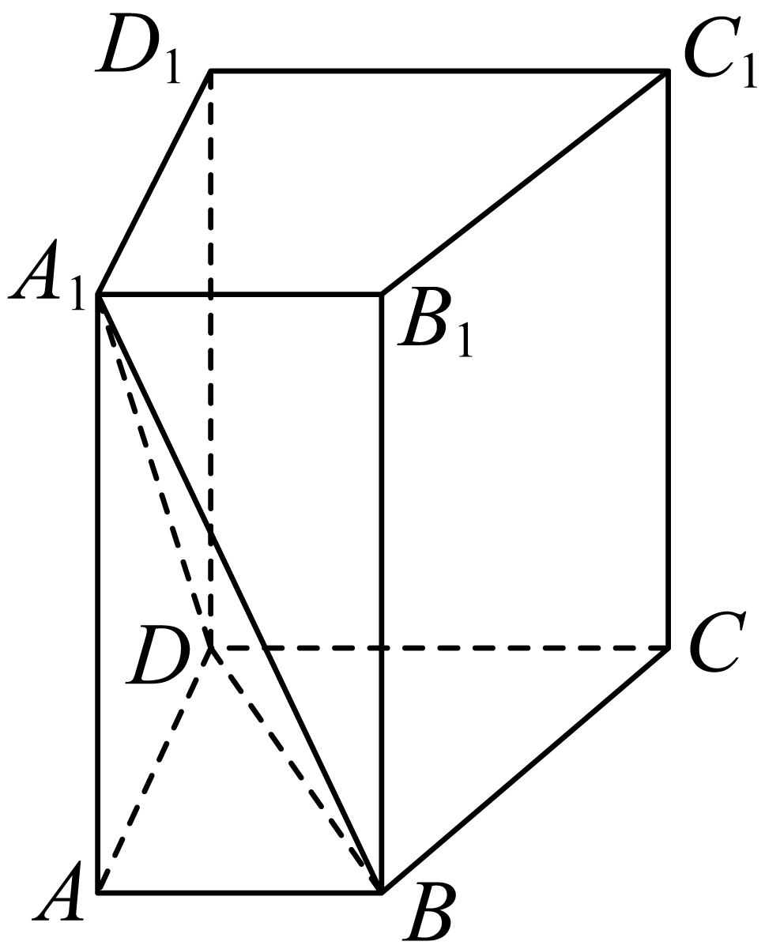

12．如图，在多面体中，是正方形，，，，为棱的中点．求证：平面平面.
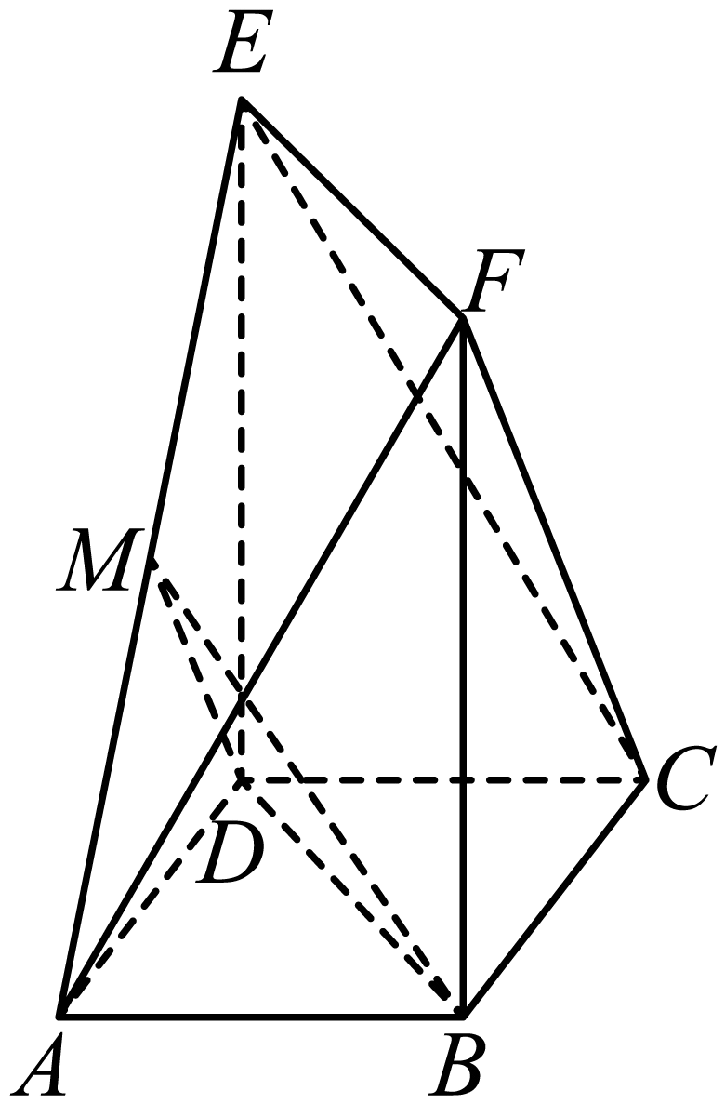

13．如图，在三棱柱中，⊥平面，，是等边三角形，分别是棱的中点．证明：平面．
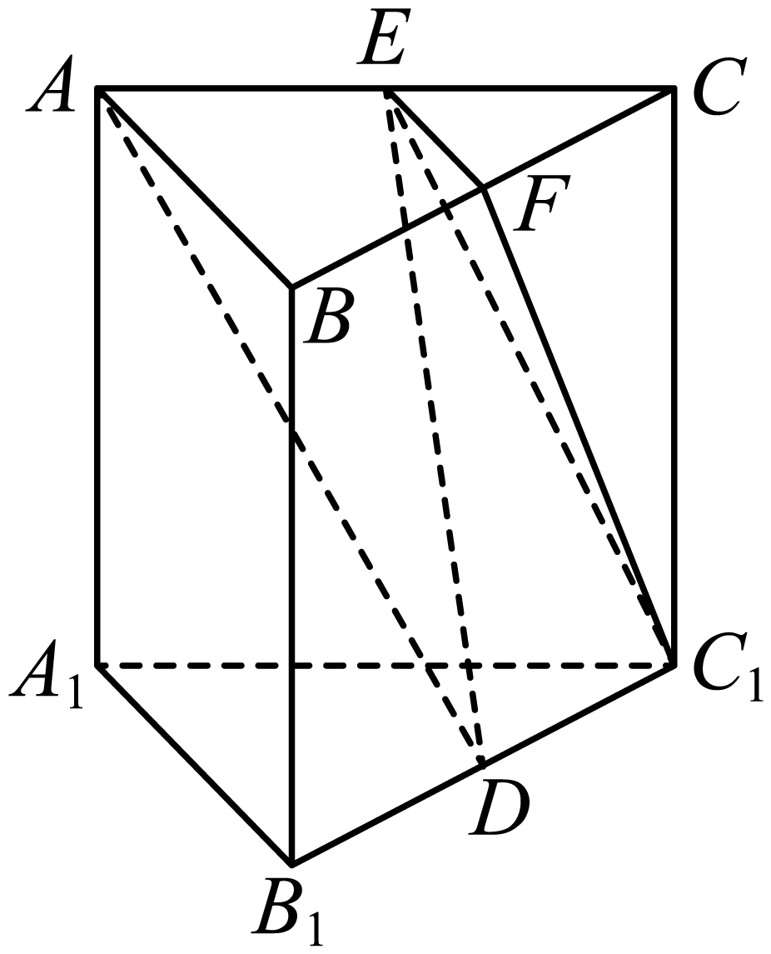

14．（24-25高一下·青海海南·期末）如图，在长方体中，分别是棱的中点.
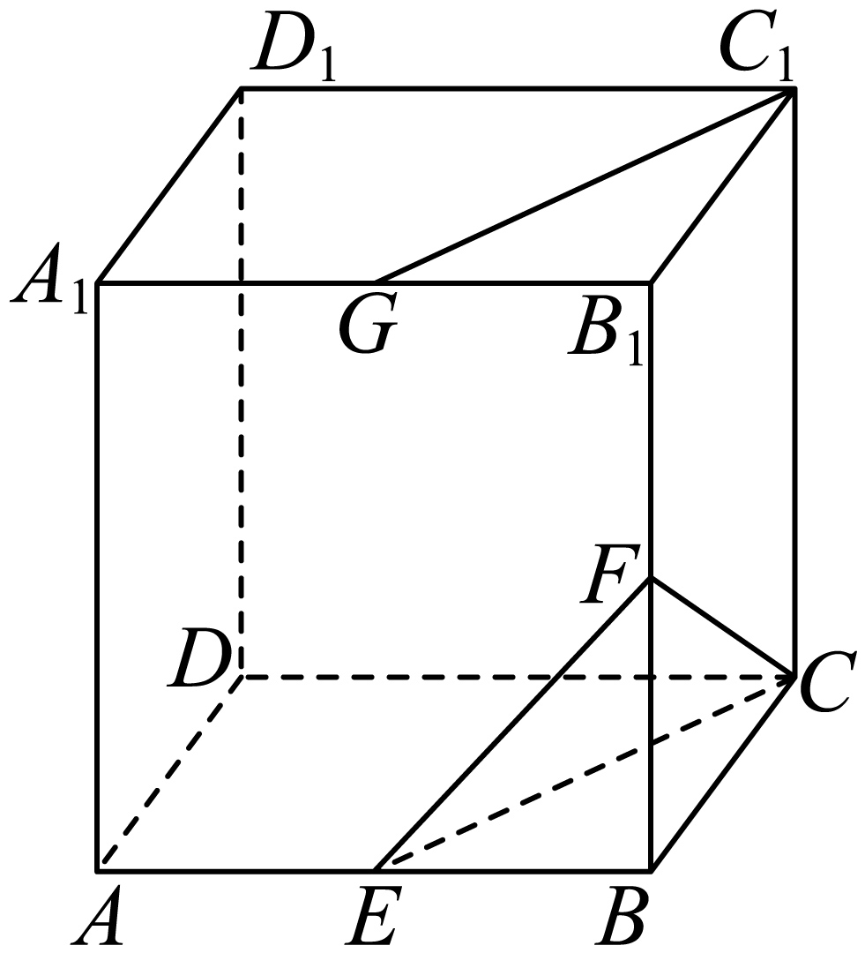
(1)证明：平面.
(2)在棱上是否存在点，使得平面平面？若存在，求出的值；若不存在，请说明理由.

15．（2024高一下·全国·专题练习）如图，已知E，F分别是菱形ABCD的边BC，CD的中点，EF与AC交于点O，点P在平面ABCD外，M是线段PA上一动点，若平面MEF，试确定点M的位置．
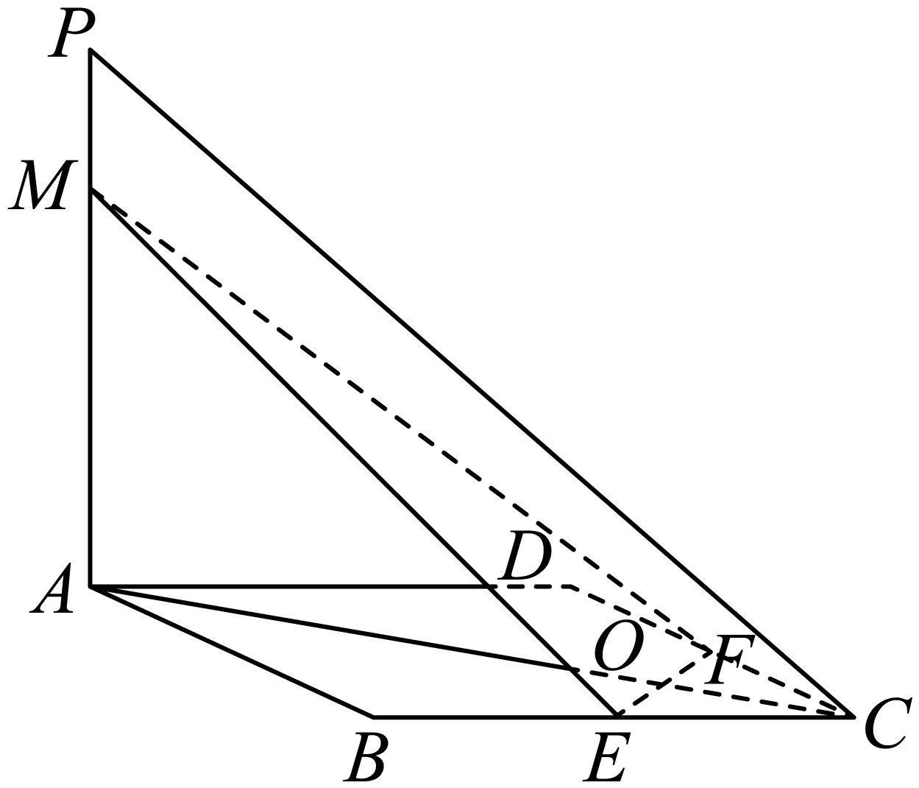

16．如图，正四棱锥的侧棱长和底面边长均为13，M为侧棱PA上的点，且．在线段BD上是否存在一点N，使直线平面PBC？如果存在，求出的值，如果不存在，请说明理由.
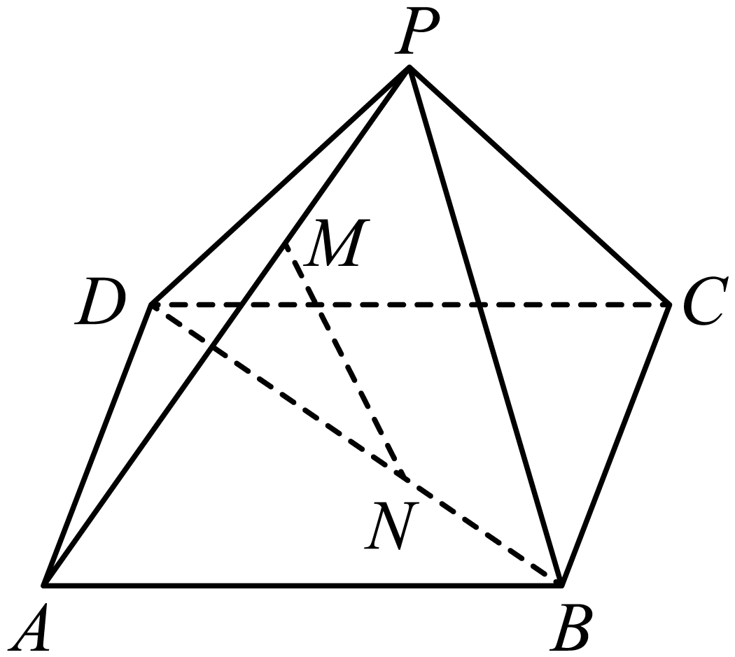

17．（24-25高一下·浙江杭州·期中）如图所示，在四棱锥中，底面为梯形，，，面面，是的中点.
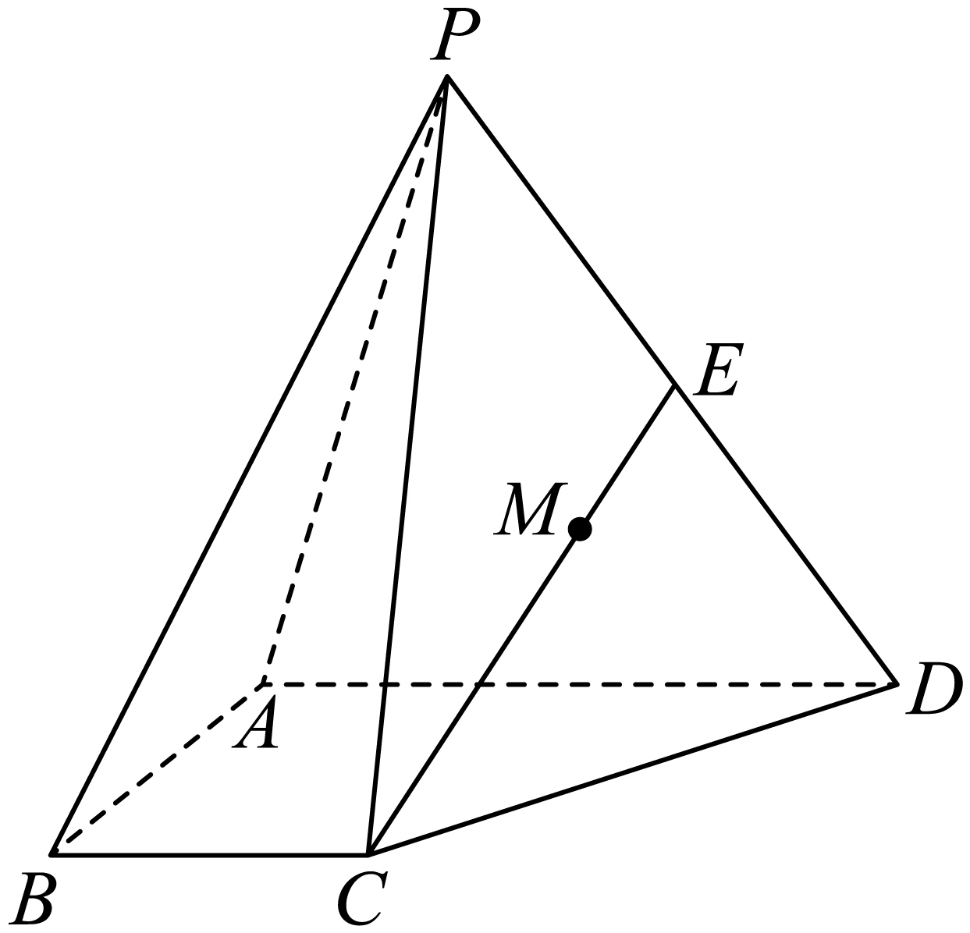
(1)求证：//平面；
(2)求证：；
(3)若是线段上一动点，则线段上是否存在点，使//平面？说明理由.

18．（24-25高一下·北京朝阳·期中）如图所示，点P是平面外一点，平面，，.
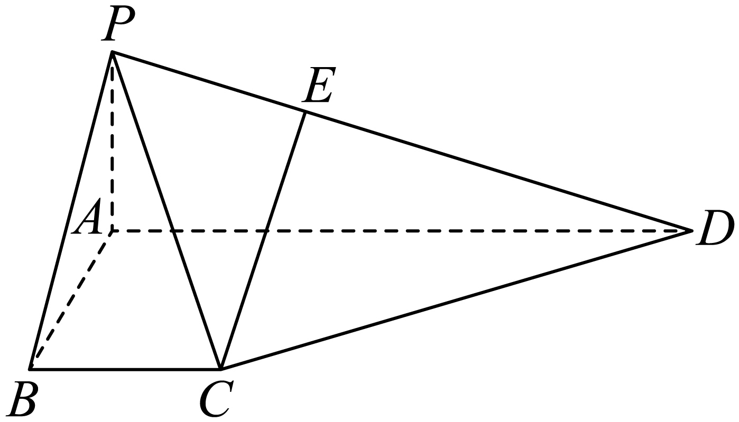
(1)求证：平面；
(2)问：是否存在线段上的一点N，使得对线段上的任一动点M，均有平面成立？若存在，请指出点N的位置，并证明你的结论；若不存在，请说明理由.

